92年12月號


國內外經濟情勢分析

經濟部研究發展委員會
中華民國九十二年十二月壹、當前經濟情勢概要

經濟部 表2-3-3 綜合商品零售業營業額變動概況 單位：﹪ 38
一、國際經濟
二、國內經濟
三、大陸經濟
貳、國內外經濟指標
表１、全球經濟成長率預測
表２、世界貿易成長預測
表３、國內主要經濟指標
表４、大陸主要經濟指標
表５、兩岸經貿統計
參、經濟情勢分析
- 一、 國際經濟

（一）美國
（二）歐元區
（三）亞太地區
二、國內經濟
（一）國民生產
（二）工業生產
（三）商業
（四）貿易
（五）外銷接單
（六）投資
（七）物價
（八）金融
（九）就業
三、大陸經濟
（二）吸引外資方面
（三）對外貿易方面
四、兩岸經貿統計
（一）我對大陸投資方面
（二）兩岸貿易方面
專題：服務業之創新趨勢與台灣發展優質服務業之機會與條件
壹、當前經濟情勢概要
一、國際經濟
全球經濟近來已有加速復甦之勢，依據最近包括製造部門等多數統計資料顯示，美國經濟成長動能漸強，將可帶動全球經濟活動逐步復甦，連上半年景氣略顯停滯的歐元區與日本，也有開始好轉之跡象。
綜觀全球，除美國經濟活動強化最顯著外，亞太地區除日本以外之各國表現亦不錯，主要係該等政府積極採取彈性財經貨幣政策刺激經濟，吸引外資投入，使該地區經濟體之生產力在後SARS時期快速反彈；日本景氣受益於美國與鄰近國家經濟成長之外溢效果，近來略有轉機，惟其問題在於國內需求長期偏疲弱，加上日圓價位相對較高，亦限制其出口成長。歐元區也面臨與日本類似的困境，境內需求不振，歐元又持續升值，此外受限於其政治體制現實及經濟結構性等問題，景氣回升的步伐恐仍偏緩。
在世界貿易方面，世界貿易組織（World Trade Organization, WTO）11月5日發布之年度國際貿易統計回顧報告（International Trade Statistics 2003）中指出，2003年上半年全球商品出口成長率為15%，較2002年的4%大幅增加，該組織綜合上半年表現及第三季領先指數，預測2003年全年世界貿易成長率約在3%左右。其中商品貿易交易較受矚目的趨勢是，化學品貿易過去二年來成長幅度最大，隨已開發國家藥品貿易攀升，使其占全球出口商品比重逾一成，貿易總值甚至超越汽車與農產品。
展望2004年，由於近來全球景氣已有加速回暖之勢，一般預期全球景氣將回復正常，經濟成長率亦將可恢復長期平均趨勢水準，Global Insight預測全球2004年經濟成長率可望達3.4%，IMF預測全球經濟成長率為4.1%，貿易成長率將由2003年的2.9%擴張為5.5%。惟未來「反恐戰役（war on terrorism）」、加上北韓與伊朗的核子發展計畫等造成地緣政治緊張等因素，可能對經濟成長有負面風險。此外，對全球長期經濟健全發展影響更為深遠的，則是美國近年來龐大的經常帳赤字與財政赤字所造成全球發展失衡的問題，亦值得密切觀察。

二、國內經濟
92年初，景氣原本可延續91年第四季以來成長的力道，然而接踵而至的美伊戰爭及SARS疫情暫時性的干擾，衝擊我復甦腳步。
隨著戰事、疫情遠離及國內外景氣加速復甦，92年下半年來工商業及出口成長均有亮麗表現，顯示我經濟已走出第二季負成長陰霾。根據行政院主計處預估，我92年第三、四季經濟成長分別向上調整至4.18％及4.81％，全年經濟成長率亦上修至3.15％，呈現緩步擴張的格局。
展望93年，由於國際景氣回春跡象漸次浮現，一般預期全球經濟成長率亦將恢復長期平均趨勢水準。受此激勵影響，加上政府「挑戰2008：國家發展重點計畫」及「新十大建設」政策效應顯現，93年國內經濟發展情勢可望較92年為佳。
行政院主計處預測93年我國經濟成長率為4.10％。國際各主要預測機構亦普遍認為台灣93年經濟應有4％以上的成長水準，EIU更預估我93年經濟成長有5.4％的實力。

三、大陸經濟
受入會效應及國際經濟逐漸復甦影響，大陸經濟仍延續前三季投資及外貿帶動經濟成長的情勢，但其國內經濟亦面臨經濟結構發展失衡，三農、就業問題嚴重等挑戰。因此，大陸當局對外發佈其2004年整體經濟政策，將繼續採取積極的財政政策及穩健的貨幣政策、利用外資促進產業升級，加速經濟結構調整與改革，並著重於三農（農業、農村、農民）、就業和社會保障等問題之解決，另為避免經濟過熱現象發生，其經濟策略將以協調發展取代快速發展，以維持全面建設小康社會以及每年經濟成長7％以上的經濟目標。
大陸的失業問題日益惡化，以城鎮登記失業人口為例，登記失業率已從2000年的3.1%遞增到2003年9月份的4.2%。探究失業率攀升的原因，除每年增加勞動人口1,000多萬(超過增加之就業機會)外，國有企業下崗職工、農業剩餘勞動人口、未就業大學生、未登記失業人口以及2003年SARS疫情的衝擊等均為其重要因素，如加計前述因素，則大陸的實際失業率將逼近15~20%。目前大陸當局正藉加速發展服務業及中小企業的措施，增加就業機會，以緩解當前就業壓力，惟若國有企業下崗職工、農業剩餘勞動人口未能獲得有效控制，失業問題將長期成為大陸社會穩定的不確定因子。

貳、國內外經濟指標
表1 世界經濟成長預測 單位:%
 |  |  |  | Global Insight |  |  |  | IMF
2002 |  | 2003(f) |  | 2004(f) |  | 2002 |  | 2003(f) |  | 2004(f)
全 球 | 2.0 |  | 2.5 |  | 3.4 |  | 3.0 |  | 3.2 |  | 4.1
美 國 | 2.5 |  | 2.9 |  | 4.3 |  | 2.4 |  | 2.6 |  | 3.9
歐 元 區 | 0.9 |  | 0.5 |  | 1.5 |  | 0.9 |  | 0.5 |  | 1.9
日 本 | 0.2 |  | 2.5 |  | 1.4 |  | 0.2 |  | 2.0 |  | 1.4
亞太地區 | 2.5 |  | 3.7 |  | 3.5 |  | 6.4 |  | 6.4 |  | 6.5
中華民國 | 3.6 |  | 3.2# |  | 4.1# |  | 3.5 |  | 2.7 |  | 3.8
南 韓 | 6.3 |  | 2.8 |  | 6.1 |  | 6.1 |  | 2.5 |  | 4.7
新 加 坡 | 2.2 |  | 0.4 |  | 4.5 |  | 2.2 |  | 0.5 |  | 4.2

註 ：(f)為預測值，#為主計處92年11月14日公佈資料。
資料來源：Global Insight, November 2003；World Economic Outlook, IMF,September 2003。

表2 世界貿易成長量預測 單位：%
 | 2002 | 2003(f) | 2004(f)
Global Insight* | 4.4 | 13.5 | 10.0
IMF | 3.2 | 2.9 | 5.5

註 ：*為出口貿易量之成長率。
資料來源：同表1。
表3 國內主要經濟指標（1）
 |  |  |  |  |  |  | 90年 |  |  | 91 |  |  | 年 |  | 91年 |  |  |  |  |  | 92 |  |  | 年
 |  |  |  |  |  |  | 全年 |  |  | 11月 |  |  | 12月 |  | 全年 |  |  | 1月 |  |  | 2月 |  |  | 3月 |  |  | 4月
經濟成長 |  | 經濟成長率(%) |  |  | -2.18(r) |  |  | 第四季（r）  4.52 |  |  | - |  |  | 3.59(r) |  |  |  |  |  |  |  |  | 第一季(r)  3.53
民間投資成長率(%) |  |  | -29.17(r) |  |  | 第四季（r）  16.46 |  |  | - |  |  | 2.50(r) |  |  |  |  |  |  |  |  |  | 第一季(r)  1.31
民間消費成長率(%) |  |  | 1.04(r) |  |  | 第四季（r）  1.49 |  |  | - |  |  | 1.99(r) |  |  |  |  |  |  |  |  |  | 第一季(r)  0.63
商產業 |  | 工業生產指數年增率(%) |  |  | -7.32 |  |  | 7.61 |  |  | 11.21 |  |  | 6.39 |  |  | 8.35 |  |  | 9.23 |  |  | 2.11 |  |  | 0.08
製造業生產指數年增率(%) |  |  | -7.98 |  |  | 8.87 |  |  | 11.77 |  |  | 7.45 |  |  |  | 8.32 |  |  | 10.47 |  |  | 2.07 |  |  | 0.06
業營業額 金額(億元) |  |  | 81,553 |  |  | 7,464 |  |  | 7,638 |  |  | 85,878 |  |  |  | 7,488 |  |  | 6,608 |  |  | 7,372 |  |  | 7,125
年增率(%) |  |  | -6.66 |  |  | 7.67 |  |  | 6.80 |  |  | 5.30 |  |  |  | 8.64 |  |  | 3.74 |  |  | 3.44 |  |  | 1.79
對外貿易 |  | 出口 金額（億美元） |  |  | 1,229.0 |  |  | 119.0 |  |  | 116.4 |  |  | 1,306.0 |  |  | 100.6 |  |  | 98.3 |  |  | 126.1 |  |  | 114.6
年增率(%) |  |  | -17.2 |  |  | 17.0 |  |  | 13.3 |  |  | 6.3 |  |  |  | 3.9 |  |  | 22.2 |  |  | 10.2 |  |  | 5.5
進口 金額（億美元） |  |  | 1,072.4 |  |  | 93.4 |  |  | 98.9 |  |  | 1,125.3 |  |  |  | 94.9 |  |  | 84.1 |  |  | 109.2 |  |  | 104.3
年增率(%) |  |  | -23.4 |  |  | 17.6 |  |  | 16.2 |  |  | 4.9 |  |  |  | 29.1 |  |  | 28.9 |  |  | 7.4 |  |  | 7.0
外銷接單 金額（億美元） |  |  | 1,357.1 |  |  | 134.2 |  |  | 130.4 |  |  | 1,509.5 |  |  |  | 130.2 |  |  | 111.7 |  |  | 134.9 |  |  | 135.0
年增率(%) |  |  | -11.54 |  |  | 13.83 |  |  | 14.04 |  |  | 11.23 |  |  |  | 14.99 |  |  | 9.91 |  |  | 6.10 |  |  | 4.56
物價 |  | 消費者物價年增率(%) |  |  | -0.01 |  |  | -0.57 |  |  | 0.76 |  |  | -0.20 |  |  | 1.10 |  |  | -1.52 |  |  | -0.18 |  |  | -0.11
躉售物價年增率(%) |  |  | - 1.34 |  |  | 3.10 |  |  | 4.65 |  |  | 0.05 |  |  |  | 4.49 |  |  | 5.58 |  |  | 5.11 |  |  | 2.65
金融 |  | 貨幣供給額M2年增率(%；日平均) |  |  | 5.79 |  |  | 2.86 |  |  | 2.79 |  |  | 3.55 |  |  | 2.90 |  |  | 2.54 |  |  | 2.26 |  |  | 2.20
基放利率(%；期底) |  |  | 7.57 |  |  | 7.10 |  |  | 7.10 |  |  | 7.25 |  |  |  | 4.08 |  |  | 4.02 |  |  | 3.92 |  |  | 3.66
失就業 |  | 就業人數(萬人) |  |  | 938.3 |  |  | 948.0 |  |  | 950.6 |  |  | 945.4 |  |  | 952.4 |  |  | 950.0 |  |  | 951.4 |  |  | 953.5
業人數(萬人) |  |  | 45.0 |  |  | 52.2 |  |  | 50.5 |  |  | 51.5 |  |  |  | 50.4 |  |  | 51.8 |  |  | 50.9 |  |  | 49.3
失業率(%) |  |  | 4.57 |  |  | 5.22 |  |  | 5.04 |  |  | 5.17 |  |  |  | 5.03 |  |  | 5.17 |  |  | 5.08 |  |  | 4.92

資料來源：行政院主計處、中央銀行、經濟部。
註:經濟成長率、民間投資及民間消費成長率係為行政院主計處92.11.14最新修正資料
表3 國內主要經濟指標（2）
 |  |  |  |  |  |  |  |  |  |  |  |  | 92 |  |  |  | 年
 |  |  |  |  |  |  | 5月 |  |  | 6月 |  |  | 7月 |  | 8月 |  | 9月 |  |  | 10月 |  |  | 11月 |  |  | 1-當月  累計 |  |  | 92年 全年預估
經濟成長 |  | 經濟成長率(%) |  |  |  |  |  | 第二季(r)  -0.08 |  |  |  |  |  |  |  | 第三季(p)  4.18 |  |  |  |  |  | 第四季(f)  4.81 |  |  |  |  |  | 3.15(f)
民間投資成長率(%) |  |  |  |  |  | 第二季(p)  -11.49 |  |  |  |  |  |  |  |  | 第三季(f)  7.75 |  |  |  |  |  | 第四季(f)  8.25 |  |  |  |  |  | 1.64(f)
民間消費成長率(%) |  |  |  |  |  | 第二季(r)  -1.81 |  |  |  |  |  |  |  |  | 第三季(p)  1.73 |  |  |  |  |  | 第四季(f)  2.58 |  |  |  |  |  | 0.89(f)
產業 |  | 工業生產指數年增率(%) |  |  | -3.38 |  |  | 2.33 |  |  | 6.77 |  |  | 5.31 |  | 7.49 |  |  | 8.95 |  |  | 6.69 |  |  | 4.78 |  |  | -
製造業生產指數年增率(%) |  |  | -3.80 |  |  | 2.16 |  |  | 6.02 |  |  | 5.28 |  |  | 6.48 |  |  | 9.07 |  |  | 6.44 |  |  | 4.63 |  |  | -
商業營業額 金額(億元) |  |  | 6,853 |  |  | 7,149 |  |  | 7,570 |  |  | 7,585 |  |  | 7,807 |  |  | 7,962 |  |  |  |  |  | 73,153 |  |  | -
年增率(%) |  |  | -2.88 |  |  | 0.90 |  |  | 4.67 |  |  | 5.85 |  |  | 2.92 |  |  | 3.23 |  |  |  |  |  | 3.36 |  |  | -
對外貿易 |  | 出口 金額（億美元） |  |  | 112.6 |  |  | 116.0 |  |  | 116.4 |  |  | 123.0 |  | 125.6 |  |  | 131.1 |  |  | 138.3 |  |  | 1,302.2 |  |  | -
年增率(%) |  |  | 2.0 |  |  | 3.3 |  |  | 4.5 |  |  | 13.0 |  |  | 11.6 |  |  | 14.2 |  |  | 16.2 |  |  | 9.5 |  |  | 7.1(f)
進口 金額（億美元） |  |  | 95.1 |  |  | 103.0 |  |  | 103.6 |  |  | 104.0 |  |  | 109.8 |  |  | 109.0 |  |  | 123.9 |  |  | 1,140.7 |  |  | -
年增率(%) |  |  | 0.8 |  |  | 7.1 |  |  | -2.6 |  |  | 14.3 |  |  | 4.1 |  |  | 6.9 |  |  | 32.6 |  |  | 11.1 |  |  | 9.8(f)
外銷接單 金額（億美元） |  |  | 137.1 |  |  | 138.3 |  |  | 145.0 |  |  | 143.9 |  |  | 154.0 |  |  | 161.4 |  |  | 151.8 |  |  | 1,543.1 |  |  | -
年增率(%) |  |  | 4.32 |  |  | 11.70 |  |  | 14.83 |  |  | 10.7 |  |  | 20.41 |  |  | 19.94 |  |  | 13.14 |  |  | 11.89 |  |  | -
物價 |  | 消費者物價年增率(%) |  |  | 0.32 |  |  | -0.55 |  |  | -0.98 |  |  | -0.59 |  | -0.20 |  |  | -0.05 |  |  | -0.45 |  |  | -0.29 |  |  | -0.28(f)
躉售物價年增率(%) |  |  | 2.01 |  |  | 1.94 |  |  | 2.49 |  |  | 2.16 |  |  | 0.62 |  |  | -0.06 |  |  | 1.06 |  |  | 2.52 |  |  | 2.39(f)
金融 |  | 貨幣供給額M2年增率(%；日平均) |  |  | 2.67 |  |  | 2.99 |  |  | 3.36 |  |  | 4.34 |  | 4.88 |  |  | 5.66 |  |  | 5.61 |  |  | 3.58 |  |  | -
基放利率(%；期底) |  |  | 3.66 |  |  | 3.60 |  |  | 3.55 |  |  | 3.53 |  |  | 3.50 |  |  | 3.44 |  |  | 3.44 |  |  | 3.67 |  |  | -
就業 |  | 就業人數(萬人) |  |  | 952.3 |  |  | 954.2 |  |  | 959.3 |  |  | 961.3 |  | 958.4 |  |  | 961.2 |  |  | 965.4 |  |  | 956.3 |  |  | -
失業人數(萬人) |  |  | 49.9 |  |  | 51.2 |  |  | 52.2 |  |  | 52.9 |  |  | 51.0 |  |  | 49.7 |  |  | 47.7 |  |  | 50.6 |  |  | -
失業率(%) |  |  | 4.98 |  |  | 5.09 |  |  | 5.16 |  |  | 5.21 |  |  | 5.05 |  |  | 4.92 |  |  | 4.71 |  |  | 5.03 |  |  | -

資料來源：行政院主計處、中央銀行、經濟部。
註:經濟成長率、民間投資及民間消費成長率係為行政院主計處92.11.14最新修正資料

表4 大陸主要經濟指標
 |  |  | 1999年 |  |  | 2000年 |  |  | 2001年 |  |  |  | 2002年 |  |  | 2003年  1-10月 |  |  | 2003年  預測值
國內生 產總值  （GDP） |  | 金額  （億人民幣 |  |  | 82,054 |  |  | 89,404 |  |  | 95,800 |  |  | 102,398 |  |  | 79,114  (1-9月) |  |  | 109,800
成長率  （%） |  |  | 7.1 |  |  | 8.0 |  |  | 7.3 |  |  |  | 8.0 |  |  | 8.5  (1-9月) |  |  | 7.0
固定資 產投資 |  | 金額  （億人民幣 |  |  | 29,876 |  |  | 32,619 |  |  | 36,898 |  |  | 43,202 |  |  | 30,467 |  |  | 48,340
）成長率  （%） |  |  | 5.2 |  |  | 9.3 |  |  | 12.1 |  |  |  | 16.1 |  |  | 30.2 |  |  | 12,0
商品零 售總額 |  | 金額  （億人民幣 |  |  | 31,135 |  |  | 34,153 |  |  | 37,568 |  |  | 36,506 |  |  | 36,903 |  |  | 44,800
）成長率  （%） |  |  | 6.8 |  |  | 9.7 |  |  | 10.0 |  |  |  | 8.8 |  |  | 8.8 |  |  | 9.5
對外  貿易 | 出口 |  |  | 金額  （億美元） |  |  | 1,949 |  |  | 2,492 |  | 2,661 |  |  | 3255.7 |  |  | 3,486.3 |  |  | 3,425
成長率  （%） |  |  | 6.1 |  |  | 27.8 |  |  | 6.8 |  |  |  | 22.3 |  |  | 32.8 |  |  | 7.0
進口 |  | 金額  （億美元） |  |  | 1,658 |  |  | 2,251 |  |  | 2,436 |  |  | 2952.2 |  |  | 3,337.3 |  |  | 3,130
成長率  （%） |  |  | 18.2 |  |  | 35.8 |  |  | 8.2 |  |  |  | 21.2 |  |  | 40.4 |  |  | 7.9
外商直接投資 | 協議 |  |  | 金額  （億美元） |  |  | 412 |  |  | 642 |  | 692 |  |  | 827.68 |  |  | 1,005.02  (1-11月) |  |  | -
成長率  （%） |  |  | -21.3 |  |  | 51.3 |  |  | 10.9 |  |  |  | 19.6 |  |  | 37.08  (1-11月) |  |  | -
實際 |  | 金額  （億美元） |  |  | 404 |  |  | 407 |  |  | 468 |  |  | 527.43 |  |  | 471.54  (1-11月) |  |  | 580
成長率  （%） |  |  | -11.4 |  |  | 0.9 |  |  | 14.9 |  |  |  | 12.51 |  |  | 0.20  (1-11月) |  |  | 11.5
居民消費價格指數 |  | 年增率  （%） |  |  | -1.4 |  |  | 0.4 |  |  | 0.8 |  |  | -0.8 |  |  | +0.8 |  |  | -
金融 | 貨幣供給 |  |  | 成長率  （%） |  |  | 17.7 |  |  | 16.0 |  | 12.7 |  |  | 16.8 |  |  | 20.4  (1-11月) |  |  | -
匯率 |  | 美元兌  人民幣 |  |  | 1:8.27 |  |  | 1:8.27 |  |  | 1:8.2766 |  |  | 1:8.2768 |  |  | (10月)  1:8.2767 |  |  | -
外匯準備 |  | 金額  （億美元） |  |  | 1,547 |  |  | 1,656 |  |  | 2,122 |  |  | 2,864 |  |  | 4,009.92  (10月) |  |  | -

資料來源：「中國統計年鑑」、「中國海關統計」；大陸「國家統計局」、「中國人民銀行」。

表5 兩岸經貿統計
 |  |  |  |  |  |  |  |  |  |  | 2001年 |  |  |  |  |  |  |  |  |  |  |  | 2002年 |  |  |  |  |  |  |  |  |  |  |  | 2003年
2月 |  |  |  | 3月 |  |  |  | 4月 |  |  |  |  |  | 5月 |  |  |  |  | 6月 |  |  |  | 7月 |  |  |  | 8月 |  |  |  |  | 9月 |  |  |  |  |  | 10月 |  |  |  | 1-10月
我 對 大 陸 投 資 | 項 目 |  |  |  | 總額 (件) |  |  | 1,186 |  |  |  | 1,490  #(3950) |  |  |  | 132  #(554) |  |  | 168  #(599) |  |  | 136  #(98) |  | 131  #(8) |  |  | 171  #(29) |  |  | 131  #(3) |  |  |  | 126 |  |  |  | 129 |  |  | 131 |  |  |  | 1,478  #(8,268)
成長率 (％) |  |  | 41.2 |  |  |  | 25.6 |  |  | 123.7 |  |  |  |  | 50.0 |  |  | 24.8 |  |  | 7.4 |  |  |  | 72.7 |  |  | -7.7 |  |  | 1.6 |  |  |  |  | 9.3 |  |  | -6.4 |  |  |  | 30.2
金 額 |  | 總額 (億美元 |  |  |  | 27.8 |  |  | 38.6 ＃(28.6) |  |  |  | 2.6  ＃(6.9) |  |  |  | 3.9  ＃(10.0) |  |  | 3.0  ＃(1.3) |  |  | 3.0  ＃(0.1) |  |  | 3.0  ＃(1.2) |  |  | 5.3  ＃(0.008) |  |  |  | 2.0 |  |  |  | 5.2 |  |  | 3.0 |  |  |  | 35.6  ＃(31.0)
成長率 (％) |  |  | 6.8 |  |  |  | 38.6 |  |  | 271.5 |  |  |  |  | 35.3 |  |  | 22.6 |  |  | -22.5 |  |  |  | -10.0 |  |  | 29.7 |  |  | -54.1 |  |  |  |  | 65.4 |  |  | -13.1 |  |  |  | 17.5
比重 (％) |  |  | 38.8 |  |  |  | 53.4 |  |  | 52.2 |  |  |  |  | 61.1 |  |  | 52.0 |  |  | 49.4 |  |  |  | 61.1 |  |  | 67.2 |  |  | 64.2 |  |  |  |  | 53.3 |  |  | 63.8 |  |  |  | 57.0
兩 岸 貿 易 | 我對大陸地區輸出 |  |  |  | 總額 (億美元 |  |  | 240.6 |  |  |  | 294.5 |  |  |  | 22.6 |  |  | 31.1 |  |  | 27.7 |  | 27.2 |  |  | 27.2 |  |  | 28.2 |  |  |  | 31.4 |  |  |  | 31.0 |  |  | - |  |  |  | *250.8
成長率 (％) |  |  | -8.0 |  |  |  | 22.4 |  |  | 55.7 |  |  |  |  | 24.9 |  |  | 17.1 |  |  | 8.7 |  |  |  | 6.7 |  |  | 15.9 |  |  | 21.8 |  |  |  |  | 14.2 |  |  | - |  |  |  | *18.5
比重 (％) |  |  | 19.6 |  |  |  | 22.5 |  |  | 23.0 |  |  |  |  | 24.7 |  |  | 24.2 |  |  | 24.1 |  |  |  | 23.4 |  |  | 24.2 |  |  | 25.5 |  |  |  |  | 24.7 |  |  | - |  |  |  | *24.3
我自大陸地區進口 |  | 總額 (億美元 |  |  |  | 59.0 |  |  | 79.5 |  |  |  | 5.6 |  |  |  | 9.1 |  |  | 9.1 |  |  | 8.3 |  |  | 8.8 |  |  | 8.5 |  |  |  | 9.3 |  |  |  | 10.1 |  |  | - |  |  |  | *76.7
成長率 (％) |  |  | -5.2 |  |  |  | 34.7 |  |  | 45.2 |  |  |  |  | 33.4 |  |  | 33.1 |  |  | 30.1 |  |  |  | 29.8 |  |  | 23.4 |  |  | 40.3 |  |  |  |  | 36.8 |  |  | - |  |  |  | *36.1
比重 (％) |  |  | 5.5 |  |  |  | 7.1 |  |  | 6.7 |  |  |  |  | 8.4 |  |  | 8.7 |  |  | 8.8 |  |  |  | 8.5 |  |  | 8.2 |  |  | 8.9 |  |  |  |  | 9.2 |  |  | - |  |  |  | *8.4
順 (逆) 差 |  | 總額 (億美元 |  |  |  | 181.6 |  |  | 215.0 |  |  |  | 16.9 |  |  |  | 22.0 |  |  | 18.6 |  |  | 18.8 |  |  | 18.4 |  |  | 19.8 |  |  |  | 22.2 |  |  |  | 20.9 |  |  | - |  |  |  | *174.1
成長率 (％) |  |  | -8.8 |  |  |  | 18.4 |  |  | 59.5 |  |  |  |  | 21.6 |  |  | 10.7 |  |  | 1.4 |  |  |  | -1.6 |  |  | 13.0 |  |  | 15.4 |  |  |  |  | 5.7 |  |  | - |  |  |  | *12.1

註：＃為台商經核准補報備投資件數及金額(含新投資及增資案件)；我對大陸投資金額比重不含補報備金額統計；*表示1-9月資料
資料來源：經濟部投審會「投資統計月報」、貿易局「兩岸貿易情勢分析月報」。

參、經濟情勢分析
一、國際經濟
（一）美國
美國聯準會（Fed）2003年11月26日公佈之經濟評估報告指出，10月和11月初期零售業績上升，住宅房屋市場興旺，製造業亦反彈回升，係三年來最為樂觀之預測。「經濟學人」採用OECD統計之報導指出，美國第三季經濟成長由7.2%向上修正為8.2%，創20年來成長最快之紀錄，GDP亦較上年成長3.5%。企業投資成長14%，係自2000年以來最大的擴張幅度，此外，消費者信心轉趨樂觀，申請失業救濟人數稍有趨緩，對於就業問題改善有重大意義，且10月份耐久財的新訂單增加3.3%，景氣加速回春之跡象顯而易見。
在外貿方面，根據美國商務部11月公佈之貿易統計顯示，2003年9月美國商品出口總值為598.3億，較上年同期成長3.5%，商品進口總值為1,063.1億，較上年同期增加6.6%，商品貿易逆差為464.8億美元，較上年擴大了10.8%。12月1日布希政府頃決定撤銷鋼鐵進口稅，以避免美國產品遭外國報復，亦阻止一場恐會妨礙全球景氣復甦步伐之貿易大戰。
11月21日在邁阿密閉幕之美洲自由貿易區（FTAA）第八屆部長會議，由各與會部長發表共同宣言，作為FTAA最後談判階段年度之藍圖與指導方針，盼藉其經濟整合可達成美洲高峰會議所訂定強化民主、創造繁榮及實現人類潛能之目標，惟該協定如何達成廣泛、平衡且具彈性之承諾共識？如何考量小型經濟體將受到之衝擊以及何時完成談判？仍值繼續觀察。
展望未來，由於2004年美國即進行總統大選，為提供此波景氣復甦之穩定力量，預期美國聯準會仍會維持寬鬆貨幣政策之基調，利率到2004年年底前應不致有大幅變動。另外值得注意的是，大選政治焦點之一集中在小布希政府執政以來失業問題，雖近期數據稍有改善，但一般選民相信主因為亞洲國家操控外匯，造成不公平競爭的說法，故恐有保護意識再抬頭之虞。此外，美國龐大的財政赤字和貿易赤字仍是該國長期經濟成長的隱憂，該國與中國大陸巨額之貿易赤字問題，即成為12月初中共總理溫家寶訪美焦點議題之一，相關發展值得密切注意。
表1-1 美國重要經濟指標 單位：億美元；%
年  (月) |  | 實質GDP＊  (%) |  | 工業  生產  (%) |  | 出 口 |  | 進 口 |  | 出(入)超  (億美元) |  | 消費  物價  (%) |  | 失業率  (%)
金 額  (億美元) |  |  |  | 成長率  (%) |  |  |  | 金 額  (億美元) |  |  |  | 成長率  (%)
2002年  7月  8月  9月  10月  11月  12月  2003年  1月  2月  3月  4月  5月  6月  7月  8月  9月  10月 | 2.4(P)  4.0 (III)  1.4(IV)  1.4(I)  3.3(II)  7.2(III) |  | 0.5  0.6  1.2  1.0  1.8  1.4  1.6  1.4  0.4  -0.6  -0.8  -1.5  -0.6  -0.4  0.2  0.6 |  | 586.4  578.7  578.1  573.0  577.7  557.7  571.4  579.1  583.0  572.3  577.6  592.6  603.5  576.8  598.3  - |  | 0.4  -1.4  4.2  1.8  3.2  0.8  3.5  5.3  5.8  0.6  1.6  2.7  2.9  -0.3  3.5  - | 979.4  999.4  997.5  979.5  1,019.1  1,032.2  1,020.0  1,015.6  1,058.0  1,035.9  1,044.2  1,043.3  1,053.9  1,024.0  1,063.1  - | 3.8  7.5  9.0  6.4  13.2  19.4  15.0  11.8  15.3  7.2  6.9  6.0  7.6  2.5  6.6  - |  | -393.0  -420.7  -419.4  -406.5  -441.5  -474.5  -448.6  -436.5  -475.1  -463.6  -466.5  -450.8  -450.3  -447.2  -464.8  - |  | 1.6  1.7  1.6  2.0  2.2  2.4  2.6  3.0  3.0  2.2  2.1  2.1  2.1  2.2  2.3  2.1 |  | 5.9  5.7  5.6  5.7  6.0  6.0  5.7  5.8  5.8  6.0  6.1  6.4  6.2  6.1  6.1  6.0

註：＊本季與上季比較再轉為年成長率
資料來源：國際經濟情勢週報、美國商務部、美國勞工部

（二）歐元區
回顧2003年上半年，歐元地區之實質GDP幾乎呈現停滯，惟下半年開始有和緩成長的趨勢。在外貿環境方面，隨世界景氣回春，支撐歐元地區的出口需求，緩衝價格競爭力的不利效果，而在歐元區境內，企業亦持續進行調整，以強化本身之生產力與獲利能力，加上目前低利環境和較優惠的融資條件，可望帶動區內的投資復甦。同時，歐元價格相對上揚改善貿易條件，也提高歐元區實質可支配所得，預期亦能加速消費成長。
依據目前公佈的數據，預期經濟成長力道在2004年將逐步恢復，歐盟歐洲委員會於10月底公佈秋季經濟預測時即表示，2004年歐元區的實質GDP平均成長率為1.8%，遠高於2003年成長率0.4%，而2005年歐元區GDP成長率預估將為2.3%。Global Insight則預測歐元區GDP在2003年成長0.5%，2004年上升1.5%，2005年再向上提高為2.5%。
展望未來，歐元區之景氣復甦，仍有賴全球經濟活動之強化以提升其出口、消費者以及企業之信心。值得注意的是，日前歐元區之兩大經濟體-法國與德國公開違反「穩定暨成長協定（Stability and Growth Pact）」對該區國家預算赤字上限的規定，該協定對渠等形同虛設，歐盟赤字問題正式浮上檯面，雖短期似對金融市場影響不大，但長期而言，歐盟即將於2004年東擴，屆時如何確保新加盟國家會切實遵守其財政規範，以及歐盟新憲之制定與實現等似乎面臨更多不確定性，恐將打擊投資人之信心，不容忽視。此外，區內諸如勞動與產品市場的結構性僵化等較重大之經濟問題，亟須更多改革，才能把握此波以美國為首之景氣復甦外溢動能，使歐元區經濟活動及早活絡。

表1-2 歐元區重要經濟指標 單位：億歐元；%
年  (月) |  | 實質GDP  (%) |  | 工業*  生產  (%) |  | 出 口 |  | 進 口 |  | 出(入)超 (億歐元) |  | 消費者物價*  (%) |  | 失業率  (%)
金 額  (億歐元) |  |  |  | 成長率  (%) |  |  |  | 金 額  (億歐元) |  |  |  | 成長率  (%)
2002年  7月  8月  9月  10月  11月  12月  2003年  1月  2月  3月  4月  5月  6月  7月  8月  9月  10月 | 0.8  -  1.0(III)  1.1(IV)  0.7(I)  0.2(II)  -(III) |  | -0.0  -0.3  0.1  0.0  0.4  -1.3  0.8  0.4  -0.8  0.5  -1.0  -0.1  1.0  -0.7  -0.6  - |  | 2671(III)  2783(IV)  824  846  896  867  854  860  927  765  -  - |  | 5.4  3.1  4.0  2.3  -1.2  -1.5  -3.3  -1.6  -0.4  -  -  - | 2350(III)  2523(IV)  838  794  861  835  806  788  793  700  -  - | 1.4(III)  1.1(IV)  2.4  1.5  5.0  -0.4  2.7  2.9  0.8  -  -  - |  | 321(III)  260(IV)  -14  52  35  32  48  72  122  65  -  - |  | 0.0  0.3  0.3  -0.1  0.4  -0.1  0.4  0.6  0.1  -0.1  0.1  -0.1  0.2  0.4  0.1 |  | 8.4  8.4 8.5  8.5  8.5  8.6  8.7  8.7  8.8  8.8  8.8  8.8  8.8  8.8  8.8  -

註 ：1.成長率中除*為與前一個月比較外，其餘皆為與上年同期比較。
2.工業生產成長率之計算不包括建築業。
資料來源：歐洲統計局,ECB Monthly Bulletin, November 2003

（三）亞太地區
1. 亞太地區經濟發展情勢
2003年上半年受美伊戰事爆發、SARS疫情拖累，經濟表現未如預期活絡；下半年各國在擴張內需、活化產業經絡、商品與服務流通便捷化、東南亞國協計畫2020年實現經貿整合的單一市場機制等政策推動下，外資不斷匯入，區內經濟成長漸趨樂觀。日本景氣已見谷底反彈，惟復甦力道未見強勁；韓國因設備投資減退與消費不振影響，景氣復甦訊號不甚明顯。總體評估，亞太地區的經濟將朝樂觀中愈見審慎趨勢發展。
2004年亞太區將持續前一年經濟發展策略，提高經濟成長力，環球透視機構（Global Insight）預估亞太經濟成長率可達3.5﹪。但貿易保護主張、產業結構調整、利率與匯率決策、恐怖攻擊事件等，將是影響未來亞太經濟成長的重要因素。
2. 亞太國家財經表現
（1）日本經濟連續七季擴張，工業生產、大額電力使用量、百貨業銷售額等指數已見改善，10月份反映景氣現狀的先行指數達88.9﹪，高於判斷景氣好壞分界點的50﹪。此波經濟回溫主要是拜對亞洲國家出口持續升溫及設備投資成長所賜，行動電話、數位相機、汽車及其他電子產品因海外需求持續增溫，促使經濟更加活絡，2003年1-11月出口已較上年同期成長12.2﹪，進口成長13.2﹪；通貨緊縮出現紓緩現象；未來日圓升值幅度與資本支出金額將是日本經濟能否持續成長的關鍵要素。產業政策面，選定生物科技、燃料電池、資訊遙控型家電、數位媒體內容、環保型機器、服務及產業用機器人等6項，作為未來推動經濟成長的重點產業。
（2）韓國因韓幣升值及不良負債增加等諸多因素延緩當前經濟復甦力道，預估未來因國際景氣持續增溫，經濟表現可望較目前佳。政策推動面上，加速企業與金融部門結構改革，提升經濟成長潛力；經濟數據上，根據韓國產業資源部統計，累計韓國1至11月出口1,745億美元，較上年同期增加18.4%，進口1,611億美元，較上年同期增加17.0%，依業種別分析，2003年11月汽車出口較上年同月增加38.1%，增幅最多，其次電腦28.8%；反之，船舶出口減幅最深達38.5%；依地區分析，對中國大陸出口成長51.2%、美國0.6%、歐盟6.1%、日本14.8%、東協14.8%、中東20.9%、印度43.5%及俄羅斯139.1%，對中南美出口則減少20.5%。
（3）新加坡經濟成長走勢已由負轉為正向發展，其中，工業生產指數累計2003年1-10月較上年同期成長2.7﹪，電子業成長3.4﹪、化學業6.4﹪、生醫業14.8﹪，而一般傳統性產業卻衰退5.0﹪；服務產業第三季指數較第二季成長9.4﹪，其中以航空運輸相關服務成長22.2﹪最大，保險服務僅微幅成長0.5﹪。政策推動面上，資訊科技應用部分，依世界經濟論壇環球資訊科技報告，新加坡2003年的網路指數（Networked Readiness Index 2003）排名第二，僅次於美國，反映新加坡公私部門致力於普及資訊通信科技的應用和競爭力的成績斐然。
（4）香港經濟第三季強勁彈升至4.0﹪，扭轉第二季的0.5﹪跌幅，旅遊業及其相關行業的反彈最為突出，主要是受到大陸內地旅客急升，及持續蓬勃的離岸貿易所帶動。其中，消費支出已見兩年來首次成長，失業率自第二季的8.6﹪高點緩降至8.3﹪，投資支出仍微幅下跌0.4%，商品出口1-10月躍升11.6%，其中商品轉口值以輸往台灣成長27.1﹪幅度最大、其次中國大陸23.6﹪、再次韓國18﹪、日本13.5﹪、新加坡13.4﹪、英國5.7﹪最少。轉口貨品類別以「電動機械、儀器和用具及零件」、「通訊、錄音及音響設備和儀器」成長22.7﹪最多、其次「辦公室機器和自動資料處理儀器」21.8﹪、「初級形狀塑膠」13.1﹪、「攝影儀器、設備和供應品、光學器材及鐘錶」9.9﹪、「成衣」7﹪、「紡織品」6.6﹪最少。
表1-3 亞太主要國家重要經濟指標 單位：%
 | 經濟  成長率 | 工業生產年增率 | 出口  年增率 | 進口  年增率 | 消費者  物價上漲率
日本
2003年 | 2.5  （f） | 4.1  （1-9月） | 12.2  （1-11月） | 13.2  （1-11月） | -0.2  （1-9月）
2004年 | 1.4（f）
韓國
2003年 | 2.7  （f） | 4.0  （1-9月） | 18.4  （1-11月） | 17.0  （1-11月） | 3.5  （1-10月）
2004年 | 6.1（f）
新加坡
2003年 | 0.5  （f） | 2.7  （1-10月） | 13.6  （1-11月） | 8.3  （1-11月） | 0.5  （1-9月）
2004年 | 4.2（f）
香港
2003年 | 1.5  （f） | -10.9  （1-6月） | 11.6  （1-10月） | 10.8  （1-10月） | -2.7  （1-10月）
2004年 | 2.8（f）

資料來源：經濟部統計處、財政部統計處、行政院主計處、日本、韓國、新加坡、香港統計局；經濟成長率依據環球透視（Global Insight）世界經濟預測，Nov. 2003。

二、國內經濟
（一）國民生產
- １、 92年表現：經濟緩步擴張，全年經濟成長率上修至3.15％

（１）92年初，景氣原本可延續91年第四季以來成長的力道，然而接踵而至的美伊戰爭及SARS疫情暫時性的干擾，衝擊我復甦腳步。
（２）隨著戰事、疫情遠離及國內外景氣加速復甦，92年下半年來工商業及出口成長均有亮麗表現，顯示我經濟已走出第二季負成長陰霾。根據行政院主計處預估，我92年第三、四季經濟成長分別向上調整至4.18％及4.81％，全年經濟成長率亦上修至3.15％，呈現緩步擴張的格局（如表2-1-1）。
（３）其他國內外研究機構預測92年我經濟成長率約在2.7％至3.52％之間（如表2-1-2）。
２、國民所得構成項目表現
（１）民間消費微幅成長：92年中SARS疫情結束後，民間消費信心回升，加以股市活絡，有效紓緩財富縮水效應，惟受上半年負成長0.5％之拖累，預測全年民間消費僅微幅成長0.82％。
（２）民間投資仍需加強：92年上半年因國內、外景氣動向不明，廠商投資態度觀望，累計1至11月進口資本設備減少2.0％，預估92年民間投資將衰退3.04％。惟11月資本設備進口出現29.1％三年來首見的大幅成長，應為民間投資可漸獲改善的前兆。
（３）對外貿易延續擴張格局：在全球性消費性電子、通訊及電腦等三Ｃ市場需求逐步回溫，及國際大廠持續擴大委外代工訂單的挹注下，預測全年商品及勞務輸出將延續上年榮景，成長8.7％。
表2-1-1 經濟成長率 單位：%
 |  |  | 全年
第一季 |  | 第二季 |  | 第三季 |  | 第四季
91年 | 3.59 |  | 0.94 | 3.67 | 5.21 |  | 4.52
92年 | 3.15 |  | 3.53 | -0.08 | 4.18 |  | 4.81

資料來源：行政院主計處３、93年展望：復甦力道增強，經濟成長可達4％以上
（１）展望93年，由於國際景氣回春跡象漸次浮現，一般預期全球經濟成長率亦將恢復長期平均趨勢水準。受此激勵影響，加上政府「挑戰2008：國家發展重點計畫」及「新十大建設」政策效應顯現，93年國內經濟發展情勢可望較92年為佳。
（２）行政院主計處預測93年我國經濟成長率為4.10％。國際各主要預測機構亦普遍認為台灣93年經濟應有4％以上的成長水準，EIU更預估我93年經濟成長有5.4％的實力（如表2-1-2）。
４、93年經濟特色（如表2-1-3）
（１）內需將成為經濟成長的主要動力：由於政策利多效果陸續顯現，將可為國內需求增添新的動能，93年我國內需貢獻率將高達79％。
（２）民間消費穩步回溫：展望未來，雖就業情勢隱憂猶在，惟隨國內外景氣升溫，將有助於推升消費信心，加上擴大公共建設及公共服務擴大就業計畫之激勵，預測93年民間消費成長2.7％。
（３）民間投資可望彈升：在產業景氣復甦態勢漸趨明朗、政府致力招商及提供諸多優惠影響下，廠商投資步調明顯加速，93年民間投資可望擺脫衰退，出現接近一成的增幅（貢獻率為25％）。
（４）外貿將可維持成長：隨國際景氣復甦力道增強及兩岸往來益加密切，外貿將可維持暢旺，預測商品及勞務輸出及輸入成長率均達6％以上。
表2-1-2 國內外主要機構對我經濟成長率之預測 單位：％
國內機構 | 92 | 93 |  | 國外機構 | 92 | 93
主計處（92/11） | 3.15 | 4.10 |  | 環球透視機構（92/11） | 3.1 | 4.3
台灣經濟研究院（92/11） | 3.51 | 4.62 |  | 國際貨幣基金IMF(92/09) | 2.7 | 3.8
中華經濟研究院（92/12） | 3.12 | 4.26 |  | 英國經濟學人EIU(92/08) | 3.0 | 5.4
經建會（92/12） | 3.52 | 5.0 |  | 世界銀行WB（92/10） | 2.7 | 4.1
中央研究院（92/12） | 3.19 | 4.35 |  | 亞洲開發銀行ADB（92/10） | 3.1 | 4.4

資料來源：國內外各主要預測機構。
表2-1-3 93年經濟成長及構成要素
 |  |  | 經濟成長 |  |  |  |  |  | 內需 |  |  |  |  |  |  |  |  |  |  |  |  |  | 外需
 |  |  |  |  |  | 民間消費 |  |  |  |  |  | 民間投資 |  |  |  |  |  |  |  |  |  |  |  |  | 商品及勞務輸出 |  |  |  |  |  | 商品及勞務輸入
成長率  （﹪） |  | 貢獻  百分點 |  |  | 成長率  （﹪） |  |  | 貢獻  百分點 |  |  | 成長率（﹪） |  |  | 貢獻  百分點 |  |  | 成長率  （﹪） |  | 貢獻  百分點 |  | 成長率  （﹪） |  |  | 貢獻  百分點 |  | 成長率  （﹪） |  |  | 貢獻  百分點 |  |  | 成長率  （﹪） |  |  | 貢獻  百分點
92 | 3.15 |  |  | 3.15 |  |  | 0.62 |  |  | 0.56 |  |  | 0.82 |  |  | 0.50 |  | -3.04 |  | -0.36 |  | - |  |  | 2.59 |  | 8.65 |  |  | 4.84 |  |  | 4.88 |  |  | 2.25
93 | 4.10 |  |  | 4.10 |  |  | 3.70 |  |  | 3.25 |  |  | 2.70 |  |  | 1.61 |  | 9.22 |  | 1.02 |  | - |  |  | 0.85 |  | 6.67 |  |  | 3.94 |  |  | 6.60 |  |  | 3.09

資料來源：行政院主計處
（二）工業生產
１、92年11月份工業生產較上年同期增加6.69％
（1）92年11月份工業生產指數為138.84，較上年同月增加6.69％，其中製造業增加6.44％，水電燃氣業、房屋建築業亦分別增加7.46％、20.69％，礦業則減少26.54％。
（2）累計92年1至11月，工業生產較上年同期增加4.78％，其中製造業增加4.63％，水電燃氣業、房屋建築業亦分別增加5.02％、13.22％，礦業則減少13.80％。
表2-2-1 工 業 生 產 年 增 率 單位：﹪
年(月) |  |  | 工業生產
礦業 |  | 水電燃氣業 |  | 房屋建築業 |  | 申請核發建造執照面積
90年 | -7.32 |  | 7.86 | 1.75 | -12.32 |  | -37.98
91年 | 6.39 |  | 2.02 | 3.67 | -23.11 |  | 8.51
92年1-11月 | 4.78 |  | -13.80 | 5.02 | 13.22 |  | 15.77
1月 | 8.35 |  | -6.87 | 4.94 | 24.18 |  | 0.69
2月 | 9.23 |  | -2.46 | 7.51 | -40.38 |  | -11.97
3月 | 2.11 |  | 2.62 | 2.14 | 3.53 |  | 25.33
4月 | 0.08 |  | -21.77 | 2.32 | -7.69 |  | 11.15
5月 | -3.38 |  | -19.36 | 3.12 | -9.52 |  | 7.69
6月 | 2.33 |  | -2.10 | 0.76 | 20.15 |  | -1.61
7月 | 6.77 |  | -11.81 | 8.95 | 39.28 |  | 29.51
8月 | 5.31 |  | -13.69 | 5.47 | 7.42 |  | 60.59
9月 | 7.49 |  | -17.36 | 9.04 | 71.27 |  | 14.32
10月 | 8.95 |  | -28.15 | 4.00 | 34.36 |  | 16.78
11月 | 6.69 |  | -26.54 | 7.46 | 20.69 |  | 24.12

資料來源：經濟部統計處
２、92年以資訊電子工業及化學工業表現較為搶眼
（1）依製造業四大行業觀察，92年11月份製造業生產較上年同月增加6.44％，其中以資訊電子工業成長11.18％最為亮眼，化學工業及金屬機械工業分別成長8.39％及1.65％，民生工業則減少3.77％。
（2）累計92年1至11月，受到全球景氣好轉激勵、聖誕節需求強勁，及資訊月電腦展推升買氣影響，以資訊電子工業表現最佳，較上年同期增加6.29％，；化學工業及金屬機械工業亦有佳績，分別較上年同期增加6.25％及5.29％，主要受到石化原料價格持續走高、南韓石化廠爆炸、大陸地區化纖產品需求增加及近月來鋼價因國際原料短缺而上漲、大陸市場鋼品需求強勁及之影響所致；另民生工業則因紡織業在高原料成本及市場削價競爭之雙重影響下，持續衰退，較上年同期減少4.47％。

年（月） |  |  | 製造業  生產
金屬機械  工業 |  | 資訊電子  工業 |  | 化學  工業 |  | 民生  工業
90年 | -7.98 |  | -13.05 | -9.56 | 0.32 |  | -8.53
91年 | 8.05 |  | 8.91 | 13.39 | 5.83 |  | -3.10
92年1-11月 | 4.63 |  | 5.29 | 6.29 | 6.25 |  | -4.47
1月 | 8.70 |  | 15.10 | 8.56 | 9.22 |  | 1.45
2月 | 11.23 |  | 17.14 | 12.90 | 11.78 |  | 0.38
3月 | 1.63 |  | 8.64 | 0.84 | -1.70 |  | 1.42
4月 | -0.69 |  | 7.94 | -1.28 | -3.76 |  | -4.60
5月 | -3.32 |  | -0.41 | -5.71 | 1.60 |  | -6.74
6月 | 2.11 |  | 2.70 | -0.98 | 12.09 |  | -7.42
7月 | 6.86 |  | 2.45 | 8.93 | 12.61 |  | -1.83
8月 | 5.28 |  | -0.73 | 11.80 | 6.69 |  | -5.02
9月 | 6.48 |  | 3.24 | 11.45 | 7.25 |  | -4.25
10月 | 9.07 |  | 5.60 | 14.22 | 9.35 |  | -1.47
11月 | 6.44 |  | 1.65 | 11.18 | 8.39 |  | -3.77

表2-2-2 製 造 業 生 產 年 增 率 單位：﹪
資料來源：經濟部統計處、行政院主計處
３、資訊電子工業以電池製造、無線通信及資料輸出入週邊設備表現最佳
（1）資訊電子工業包括電力電子器材及精密器械二大類，10月分別較上年同月增加14.03％及17.18％，對工業生產貢獻率為4.94％、0.15％。
（2）就細業別分析，累計92年1-10月電力電子器材業以電池製造、無線通信機械器材、資料輸出入週邊設備三項增幅較大，分別較上年同期成長47.98％、43.74％及40.47％；精密器械則以眼鏡及透鏡片、光學精密器械與工業校準工具表現較佳，分別較上年同期成長38.60％、22.74％及12.92％。
４、房屋建築業揮別衰退多年的陰霾，建商申請建照執照益趨熱絡
（1）92年11月房屋建築業年增率達20.69％，遙遙領先工業生產等相關指數，其中以住宅用面積申請較上年同期增加33.64％最多，辦公用、工業用分別增加25.17％及19.88％，學校與醫院用、商業用各減少21.83％及0.63％。
（2）建築業的領先指標－申請核發建造執照面積指數，近月來明顯成長，11月較上年同月成長24.12％，累計92年前11月較上年同期增加15.77％，主係受惠景氣回升以及優惠房貸等利多政策，有效刺激買氣進而帶動申請案大幅增加，可以看出房地產景氣有自谷底走出的趨勢。
５、展望未來
在全球景氣復甦及市場需求帶動下，業界皆抱持樂觀的態度，消費及投資面漸呈好轉，展望未來工業生產亦將有不錯的表現。
（三）商業
１、在全球景氣持續回溫及業者擔心SARS捲土重來提早促銷的帶動下，92年10月份商業營業額較上年同期增加5.98％；累計1至10月增幅為3.36％。
（1）在全球景氣持續回溫及業者擔心SARS捲土重來提早促銷的帶動下，致10月份商業營業額為7,962億元，較上年同月增加5.98％。其中以餐飲業成長7.62％最多，而批發業及零售業也分別成長5.39％及7.21％。整體商業營業額較上月增加3.23％。
（2）累計92年1至10月的商業營業額為73,153億元，較上年同期增加3.36％，除餐飲業減少0.99％外，零售業及批發業分別成長3.38％及3.75％。
表2-3-1 商業營業額 單位:億元;％
年  (月) |  |  |  |  | 商業
批發業 |  |  |  |  | 零售業 |  |  |  |  |  | 餐飲業
金額 |  | 年增率 |  | 金額 |  | 年增率 |  | 金額 |  | 年增率 |  | 金額 |  | 年增率
89年 | 87,370 |  | 10.91 |  | 59,212 |  | 13.37 |  | 25,152 |  | 5.55 |  | 3,006 |  | 10.52
90年 | 81,553 |  | -6.66 |  | 54,264 |  | -8.36 |  | 24,651 |  | -1.99 |  | 2,638 |  | -12.25
91年 | 85,878 |  | 5.30 |  | 57,325 |  | 5.64 |  | 25,920 |  | 5.15 |  | 2,633 |  | -0.17
10月 | 7,512 |  | 9.77 |  | 5,111 |  | 11.89 |  | 2,191 |  | 6.00 |  | 210 |  | 0.95
11月 | 7,463 |  | 7.67 |  | 5,065 |  | 9.81 |  | 2,187 |  | 4.35 |  | 211 |  | -5.26
12月 | 7,637 |  | 6.80 |  | 5,140 |  | 7.45 |  | 2,279 |  | 7.05 |  | 218 |  | -8.44
92年1 - 10月 | 73.153 |  | 3.36 |  | 48,712 |  | 3.38 |  | 22,260 |  | 3.75 |  | 2,182 |  | -0.99
1月 | 7,487 |  | 8.64 |  | 4,924 |  | 8.97 |  | 2,332 |  | 8.56 |  | 231 |  | 2.78
2月 | 6,608 |  | 3.74 |  | 4,389 |  | 6.79 |  | 2,005 |  | -1.10 |  | 214 |  | -7.80
3月 | 7,372 |  | 3.44 |  | 4,977 |  | 4.30 |  | 2,184 |  | 2.34 |  | 211 |  | -4.49
4月 | 7,124 |  | 1.77 |  | 4,781 |  | 2.24 |  | 2,152 |  | 1.74 |  | 191 |  | -8.34
5月 | 6,852 |  | -2.90 |  | 4,538 |  | -2.71 |  | 2,133 |  | -1.85 |  | 181 |  | -17.36
6月 | 7,148 |  | 0.88 |  | 4,698 |  | -0.84 |  | 2,236 |  | 5.47 |  | 214 |  | -5.98
7月 | 7,570 |  | 4.67 |  | 4,948 |  | 3.02 |  | 2,383 |  | 8.18 |  | 239 |  | 5.48
8月 | 7,585 |  | 5.85 |  | 5,051 |  | 5.85 |  | 2,285 |  | 5.28 |  | 250 |  | 11.34
9月 | 7,807 |  | 6.41 |  | 5,258 |  | 6.10 |  | 2,324 |  | 7.06 |  | 225 |  | 7.21
10月 | 7,962 |  | 5.98 |  | 5,386 |  | 5.39 |  | 2,349 |  | 7.21 |  | 226 |  | 7.62

資料來源：財政部統計處、經濟部統計處。
註：自92年5月起商業動態調查之業別依中華民國標準分類（第七次修訂）辦理，往後商業係指批發業、零售業及餐飲業等三個中業別，國際貿易業已改依買賣性質歸入批發業或零售業下之適當類別。
２、累計1至10月批發業中以佔本業最大比例之機械器具業營業額成長6.93％居冠。
（1）批發業占商業營業額比重約三分之二，10月份較上年同月增加
家庭電器設備及用品業 | -0.12 | -7.12 | -3.08
布疋衣著服飾品業 | -4.93 | -3.45 | -1.52
汽機車及其零配件用品業 | 4.31 | 4.40 | 3.48
食品什貨業 | 3.10 | 1.90 | 6.61
其他 | 5.28 | 5.76 | 2.93

資料來源：經濟部統計處
３、累計1至10月零售業中以藥品化妝品及清潔用品業成長14.46％最多，以布疋衣著服飾品業減少5.14％最多。
（1）零售業占商業營業額比重約三分之一，10月份較上年同月成長7.21％，累計1至10月成長3.75％。
（2）10月單月零售業以藥品化妝品及清潔用品業增加18.31％居冠，汽機車及其零配件用品業增加13.02％次之。累計1至10月各業中，則以藥品化妝品及清潔用品業成長14.46％最多，家庭電器設備及用品業成長7.67％次之。布疋衣著服飾品業減少5.14％最多。
（3）就業別觀察，百貨公司因適逢週年慶大戰及配合台北101開幕的促銷活動，較上月大幅增加25.80％。就長期觀之，連鎖式便利商店有逐漸成為消費者主要消費場所的趨勢，這可由其營業額占零售業總營業額四分之一，且正在大幅成長（1-10月累計較上年同期成長8.13％，為各業之冠）的趨勢看出。
行業別 | 92年10月  較上月增減率 | 92年10月  較上年同月增減率 | 累計1-10月  較上年同期增減率
綜合商品零售業 | 3.87 | 5.47 | 2.88
百貨公司 | 25.80 | 3.94 | -3.69
超級市場 | -7.79 | 2.51 | 5.58
連鎖式便利商店 | -1.20 | 10.48 | 8.13
零售式量販店 | -3.70 | 0.35 | 0.89
其他 | 2.00 | 10.88 | 7.46

5.39％，累計92年1至10月亦成長3.38％。 88 | 生創知型 |  |  |  |  | 資訊通信 |  |  | 電子商務、contents產業、 GIS、電子政府 |  |  |  | 125 |  | 245 |  |  |  | 120 |  |  | 38 |  |  |  |  | 126
業別 新製造技術 |  | 91年增減率 次世代新材質、機器人、 無限網際網路 |  |  |  |  | 92年10月增減率 73 |  |  | 92年1-10月增減率245 |  |  |  | 合計 38 |  |  |  | 5.15 126 |  |  | 5.39 27 |  |  |  |  | 120
機械器具業 海洋 |  | 7.43 重整漁業基礎建設、海上新生地 |  |  |  |  | 14.38 59 |  |  | 6.93 80 |  |  |  | 綜合商品業 4 |  |  |  | 12.08 7 |  |  | 5.07 3 |  |  |  |  | 21
建材業 物科技 |  | 7.90 醫藥品、食品、化學商品、 能源／環境 |  |  |  |  | -3.31 3 |  |  | -2.86 15 |  |  |  | 12 |  |  |  | 1 |  |  | 10 |  |  |  |  | 9
 |  |  |  |  | 產業領域 |  |  |  |  |  | 商品／服務例 |  |  |  |  |  | 就業規模預測 |  |  |  |  |  | 市場規模預測
現況 |  |  |  | 2010年 |  |  |  |  | 增加數 |  |  |  |  | 現況 |  |  |  |  | 2010年 |  |  |  |  | 增加數
民用航空 |  | 民間航空機、 都市／地方國際機場 |  |  |  |  | 8 |  |  | 14 |  |  |  | 6 |  |  |  | 4 |  |  | 8 |  |  |  |  | 4
開發節約能源 |  | 太陽光發電、風力發電、 垃圾發電 |  |  |  |  | 4 |  |  | 13 |  |  |  | 9 |  |  |  | 2 |  |  | 7 |  |  |  |  | 5
統知型 |  | 醫療／社福 |  |  |  |  | 家庭醫療服務、 醫療／看護支援相關機器 |  |  | 348 |  |  |  | 480 |  |  |  | 132 |  |  | 91 |  |  |  |  | 53
生活文化 |  | 通訊業、休閒、 自我實現活動、旅遊業 |  |  |  |  | 220 |  |  | 355 |  |  |  | 135 |  |  |  | 20 |  |  | 43 |  |  |  |  | 23
流通／物流 |  | 網路購物、3PL、物流諮詢服務 |  |  |  |  | 49 |  |  | 145 |  |  |  | 96 |  |  |  | 36 |  |  | 132 |  |  |  |  | 96
事業援助 |  | Outsourcing、認證產業 、solution business |  |  |  |  | 92 |  |  | 140 |  |  |  | 48 |  |  |  | 17 |  |  | 33 |  |  |  |  | 16
都市環境整頓 |  | 新交通系統、電線地下化 |  |  |  |  | 6 |  |  | 15 |  |  |  | 9 |  |  |  | 5 |  |  | 16 |  |  |  |  | 11
人才 |  | 人才派遣、職業訓練、 人才仲介市場 |  |  |  |  | 6 |  |  | 11 |  |  |  | 5 |  |  |  | 2 |  |  | 4 |  |  |  |  | 2
國際化 |  | 國際物流、外次企業、 國際業務顧問 |  |  |  |  | 6 |  |  | 10 |  |  |  | 4 |  |  |  | 1 |  |  | 2 |  |  |  |  | 1
住宅 |  | 住宅修繕、中古住宅流通服務、新建材產業 |  |  |  |  | 3 |  |  | 9 |  |  |  | 6 |  |  |  | 1 |  |  | 4 |  |  |  |  | 3
環境 |  | 低公害車、回收、 環境修復創造產業 |  |  |  |  | 64 |  |  | 140 |  |  |  | 76 |  |  |  | 15 |  |  | 37 |  |  |  |  | 22
合 計 （概 數） |  |  | 1,060 |  |  |  |  | 1,800 |  |  |  | 740 |  |  |  | 200 |  |  |  | 550 |  |  |  |  | 350

（2）累計1至10月各業中以佔本業最大比例之機械器具業成長6.93％最多，食品什貨業(6.61％)及綜合商品業(6.62％)次之。
表2-3-2 批發業營業額變動概況 單位：％
3.38
6.62
資料來源：經濟部統計處
４、10月份餐飲業營業額為226億元，較上年同期增加7.62％，除飲料店業減少3.48％外，其餘中業別均為成長。
10月份餐飲業營業額為226億元，較上年同期增加7.62％，其中除飲料店業減少3.48％外，其餘中業別均為成長。累計1至10月營業額較上年同月減少0.99％。
表2-3-4 餐飲業營業額變動概況 單位：％
業別 | 92年10月  較上月增減率 | 92年10月  較上年同月增減率 | 累計1-10月  較上年同期增減率
餐飲業 | 0.56 | 7.62 | -0.99
餐館業 | 0.16 | 9.28 | 0.57
飲料店業 | 2.39 | -3.48 | -10.70 政府公營事業民間政府債權公營事業債權民營企業債權
其他 | 6.49 | 1.16 | -9.65

資料來源：經濟部統計處

５、展望未來
隨國內外景氣持續復甦，加以2004年總統大選及新十大建設等公共投資的挹注下，應可提振國內消費，商業活動亦可望好轉。
（四）貿易
１、國內外景氣持續復甦，外貿穩健成長
（1）92年11月份出口值138.3億美元，較上年同月增加16.2％；進口值123.9億美元，較上年同月增加32.6％；出超14.4億美元。
（2）累計1-11月出口總額1,302.2億美元，進口總額1,140.7億美元，分別較上年同期增加9.5％及11.1％。
表 2-4-1 對 外 貿 易
年  (月) |  | 出 口 |  | 進 口 |  | 貿易出超  (百萬美元)
金額(百萬美元) |  | 成長率（％） |  | 金額(百萬美元) |  | 成長率（％）
91年 | 130,641.5 |  | 6.3 | 112,530.1 | 4.9 |  | 18,066.7
92年1-11月 | 130,224.4 |  | 9.5 | 114,069.8 | 11.1 |  | 16,154.6
1月 | 10,066.9 |  | 4.0 | 9,495.6 | 29.1 |  | 571.3
2月 | 9,824.7 |  | 22.2 | 8,409.0 | 28.9 |  | 1,415.7
3月 | 12,617.2 |  | 10.2 | 10,912.7 | 7.4 |  | 1,704.5
4月 | 11,469.4 |  | 5.6 | 10,427.6 | 7.1 |  | 1,041.8
5月 | 11,266.9 |  | 2.1 | 9,511.6 | 0.8 |  | 1,755.3
6月 | 11,607.8 |  | 3.4 | 10,298.7 | 7.1 |  | 1,309.0
7月 | 11,639.3 |  | 4.5 | 10,365.0 | -2.6 |  | 1,274.3
8月 | 12,300.8 |  | 13.0 | 10,397.3 | 14.3 |  | 1,903.5
9月 | 12,558.1 |  | 11.6 | 10,978.7 | 4.1 |  | 1,579.4
10月 | 13,112.8 |  | 14.2 | 10,895.0 | 6.9 |  | 2,217.8
11月 | 13,825.0 |  | 16.2 | 12,386.9 | 32.6 |  | 1,438.1

資料來源：財政部進出口貿易統計。
圖2-4-1 近年來我國出進口成長率

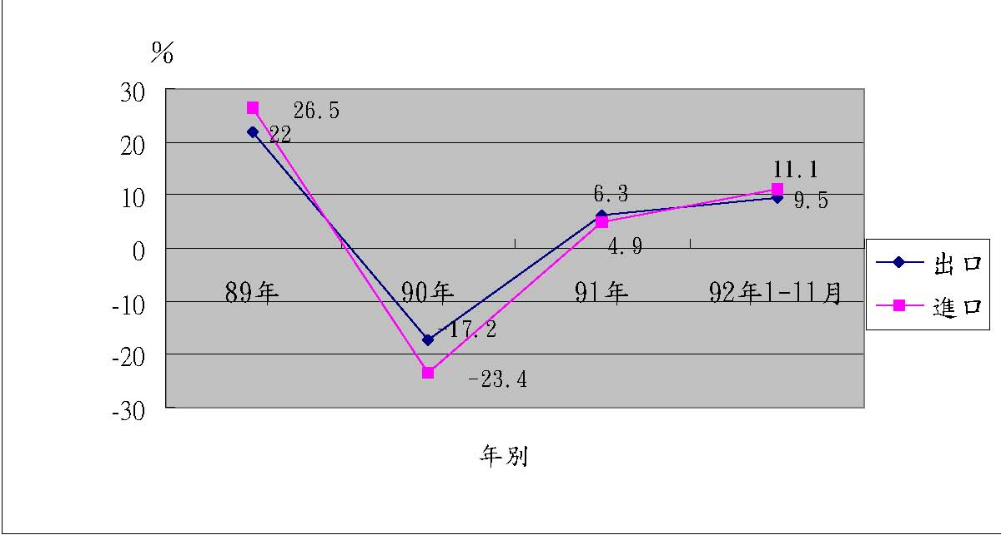

２、92年1-11月累計我國前三大出口國家（地區）為大陸及香港、美國和日本，其中對大陸及香港出口持續成長，對美國出口則續減。
- （1） 92年11月份我出、進口大幅擴增，分別成長16.2％與32.6％。
- （2） 92年1-11月累計，我國出口較上年同期增加9.5％，其中，尤以對大陸及香港的出口擴增最為明顯，年增率高達22.9％，對美國出口則逐漸縮減，呈現負成長6.5％，促使大陸及香港逐漸取代美國(大陸及香港所占比重由上年同期的31.0％迅速竄升至34.4％，美國所占比重則由上年同期的20.7％縮減至18.1％)，並已成為台灣最大的貿易伙伴（如表2-4-2）。

表2-4-2 92年1-11月主要貿易夥伴貿易概況 單位：億美元；%
 | 日本 | 美國 | 大陸及香港 | 韓國 | 歐洲 | 東協六國
貿易總額 | 400.43 | 385.84 | 561.05 | 120.94 | 328.85 | 312.98
增減比率 | 12.3 | -6.5 | 22.9 | 14.9 | 9.2 | 6.7
占我出口比重 | 8.3 | 18.1 | 34.4 | 3.2 | 14.1 | 11.8
占我進口比重 | 25.6 | 13.2 | 9.9 | 6.9 | 12.8 | 13.9

註 ：東協六國包括新加坡、印尼、馬來西亞、菲律賓、泰國及越南。
資料來源：財政部

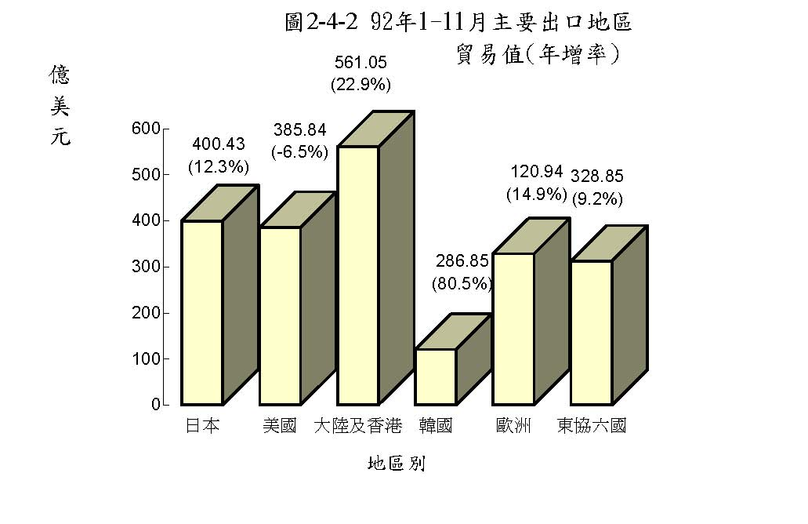

圖2-4-3 主要貿易夥伴出進口比重
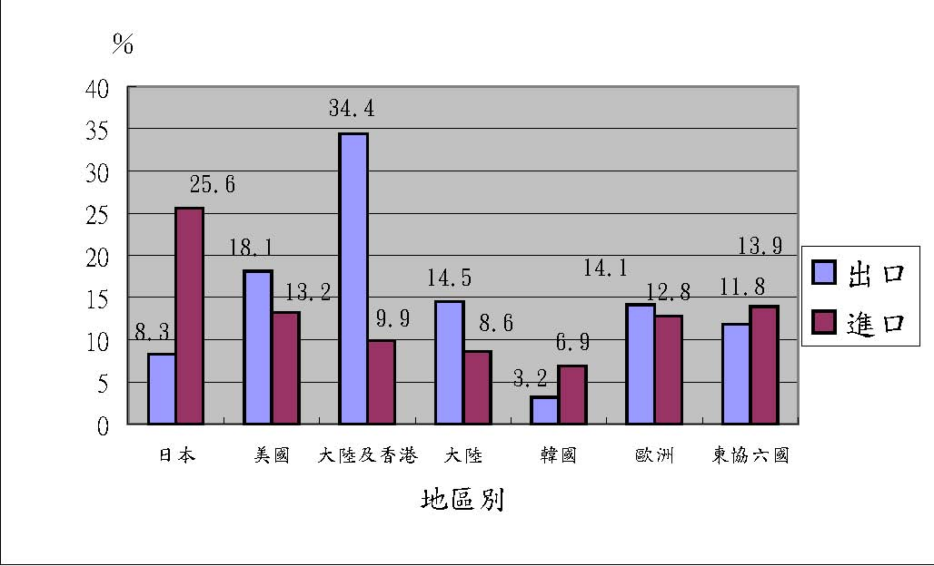

３、大陸進口市場中，台灣產品占大陸總進口比重高達11.73％，居亞洲四小龍之首，惟大陸自南韓進口日趨擴增，南韓將為我在大陸進口市場的主要競爭對手
（1）92年1-11月我對大陸貿易總額較上年同期成長80.5％，出超91.31億美元，占我同期出超比重達56.52％。92年11月我對大陸出口25.23億美元，較上年同期成長134.1％；進口11.62億美元，較上年同期成長54.7％。
（2）根據經濟部國際貿易局統計，92年1-9月大陸自我國進口成長28.07％，其中，尤以電機設備成長45.85％最顯著。
- （3） 92年1-9月，台灣產品占大陸總進口比重高達11.73％，為亞洲四龍之首，南韓10.23％次之。惟我在大陸進口市場的成長率僅為28.07％，低於大陸進口成長率的40.46％，使得我國在大陸進口市場比重呈現下滑走勢。反倒是大陸自南韓進口日益成長，成長率高達52.79％，促使南韓商品占大陸總進口比重與我國逐漸拉近，成為我國在大陸進口市場的主要競爭對手。

表2-4-3 我對大陸貿易概況 單位：億美元；%
 |  |  |  | 貿易總額 |  |  |  |  |  |  |  | 出超
出口 |  |  |  |  |  |  |  | 進口
金額 |  | 較上年同  期增加率 |  | 金額 |  | 較上年同  期增加率 |  | 金額 |  | 較上年同  期增加率 |  | 金額 |  | 占同期  出超比重
91年 | 179.05 |  | 68.17 |  | 99.57 |  | 109.8 |  | 7947.7 |  | 34.7 |  | 20.10 |  | 11.13
92年(1-11月) | 286.85 |  | 80.5 |  | 189.07 |  | 115.60 |  | 97.77 |  | 37.3 |  | 91.31 |  | 56.52
92年11月 | 36.85 |  | 101.48 |  | 25.23 |  | 134.1 |  | 11.62 |  | 54.7 |  | 13.61 |  | 94.64

資料來源：財政部；註：不含香港

表2-4-4亞洲四小龍在大陸進口市場比較 單位：%
年 |  |  | 大陸進口成長率 |  |  |  | 中華民國 |  |  | 韓國 |  |  | 新加坡 |  |  |  | 香港
成長率 |  | 占有率 |  |  | 成長率 |  |  | 占有率 |  | 成長率 |  | 占有率 |  |  | 成長率 |  |  | 占有率
2001年 | 8.21 |  |  | 7.24 |  | 11.23 |  |  | 0.81 | 9.61 | 1.65 |  |  | 1.65 |  | -0.08 |  |  | 3.87
2002年 | 21.24 |  |  | 39.27 |  | 12.90 |  |  | 22.16 | 9.68 | 37.16 |  |  | 37.16 |  | 14.48 |  |  | 3.65
2003年  （1-9）月 | 40.46 |  |  | 28.07 |  | 11.73 |  |  | 52.79 | 10.23 | 54.91 |  |  | 54.91 |  | 3.95 |  |  | 2.76

４、從商品貿易結構觀察，11月份的資本設備的進口，分別較上年同月增加29.1％，顯示目前企業投資活動已逐漸轉趨活絡。
（1）11月份工業產品出口較上年同月增加16.5％，其中占出口總額77.7％的重化工業產品，較上年同月增幅20.5％。主要係電子產品、光學器材、鋼鐵及機械等出口成長。
（2）累計92年1至11月，資本設備進口減少2.0％，但11月份的資本設備的進口，較上年同月增加29.1％，顯示目前企業投資活動已逐漸轉趨活絡。
５、東亞主要國家中，我國出口表現仍有改善空間
（1）92年以來受惠於國際景氣復甦及中國大陸內需持續成長，東亞各國外貿表現明顯好轉，累計1-10月貿易金額，中國大陸出口增加33.2％，表現最佳，韓國次之，增加18.4％。
（2）92年日本經濟在景氣復甦的激勵下，股匯市均欣欣向榮，對中國大陸出口IC晶片大幅增加，累計1-11月出口成長12.2％。
（3）除南韓外，亞洲四小龍中的新加坡出口增加13.6％(1-11月)，香港則增加11.6％(1-10月)，相較之下，我國出口僅增加9.5％(1-11月)，仍有改善空間。
表2-4-5 東亞國家出口概況 單位：%
 | 日本 | 中國大陸 | 香港 | 南韓 | 台灣 | 新加坡 | 馬來西亞 | 泰國
91年年增率 | 3.2＊ | 22.3 | 5.4＊ | 8.0 | 6.3 | 2.8 | 6.0＊ | 5.8＊
92年累計至11月年增率 | 12.2 | 32.9＊ | 11.6＊ | 18.4 | 9.5 | 13.6 | 5.4＊ | 16.0＊

註*：為1-10月統計
資料來源：財政部統計處。
６、展望未來
隨國際景氣復甦力道增強及兩岸經貿往來益加密切，93年我外貿將可維持成長，預測商品及勞務輸出及輸入分別增6.67％及6.60％。惟商品及勞務輸出將面臨美國與大陸間貿易摩擦加大及新台幣升值壓力等隱憂，成長幅度恐將有減緩現象。商品及勞務輸入部分則受惠於內需暢旺，消費、投資需求回升，預估93年可較92年（4.88％）進一步擴增，增幅達6.60％。

（五）外銷接單
１、11月份外銷接單創下歷年同月最高
（1）在中國大陸經濟高度成長，以及歐、美及日本等經濟主體出現明顯復甦跡象的影響下，92年11月份外銷訂單金額持續突破150億美元，達151.8億美元，創下歷年同月最高紀錄，年增率亦續呈兩位數成長，達13.14%，連續第六個月的成長。。
（2）累計1至11月份外銷訂單金額共1,543.1億美元，較上年同期增加164.0億美元，成長11.89％。
表 2-5-1 外 銷 訂 單 單位：百萬美元；％
年  (月) |  |  |  | 金額  (百萬  美元) |  |  |  |  | 成長率  (％) |  |  |  | 主要接單地區成長率(％) |  |  |  |  | 主要接單貨品成長率(％)
美國 |  | 香港  (含大陸) |  |  | 日本 |  |  | 歐洲 |  |  | 資訊與通訊產品 |  |  | 電子產品 |  |  | 紡織品 |  |  | 基本金屬製品
90年 | 135,714 |  | -11.54 |  |  | -12.35 | -10.07 |  |  | -17.00 |  | -16.94 |  |  | -12.31 | -23.64 |  |  | -13.50 |  | -9.87
91年 | 150,952 |  | 11.23 |  |  | 3.97 | 24.99 |  |  | 15.07 |  | 5.75 |  |  | 24.46 | 11.33 |  |  | -2.06 |  | 16.87
92年1-11月 | 154,313 |  | 11.89 |  |  | 7.58 | 18.32 |  |  | 14.73 |  | 11.47 |  |  | 15.74 | 14.00 |  |  | 2.02 |  | 4.22
1月 | 13,017 |  | 14.99 |  |  | 8.28 | 19.85 |  |  | 10.87 |  | 13.90 |  |  | 26.54 | 7.81 |  |  | 19.46 |  | 17.35
2月 | 11,166 |  | 9.91 |  |  | 0.00 | 28.86 |  |  | 2.40 |  | 8.32 |  |  | 13.73 | 6.05 |  |  | 13.66 |  | 6.61
3月 | 13,489 |  | 6.10 |  |  | -8.40 | 11.39 |  |  | 4.41 |  | 7.03 |  |  | 2.96 | 2.51 |  |  | -2.26 |  | 5.79
4月 | 13,503 |  | 4.56 |  |  | 7.82 | 9.24 |  |  | -5.56 |  | 7.04 |  |  | 8.83 | 3.50 |  |  | 3.16 |  | 5.93
5月 | 13,706 |  | 4.32 |  |  | 1.45 | 6.27 |  |  | -1.48 |  | 6.81 |  |  | 3.90 | 5.37 |  |  | -3.82 |  | -0.64
6月 | 13,829 |  | 11.70 |  |  | 8.08 | 14.12 |  |  | 20.39 |  | 12.61 |  |  | 15.25 | 11.30 |  |  | 0.70 |  | 2.22
7月 | 14,501 |  | 14.83 |  |  | 8.77 | 29.31 |  |  | 24.85 |  | 15.35 |  |  | 29.09 | 17.26 |  |  | -1.04 |  | 5.9
8月 | 14,386 |  | 10.70 |  |  | 5.39 | 18.45 |  |  | 29.06 |  | 2.77 |  |  | 11.85 | 17.90 |  |  | -1.03 |  | 0.98
9月 | 15,398 |  | 20.41 |  |  | 20.03 | 20.38 |  |  | 37.35 |  | 21.20 |  |  | 27.23 | 27.41 |  |  | -0.99 |  | -0.08
10月 | 16,138 |  | 19.94 |  |  | 21.67 | 29.51 |  |  | 24.15 |  | 17.88 |  |  | 20.50 | 28.59 |  |  | 3.47 |  | 9.52
11月 | 15,180 |  | 13.14 |  |  | 8.86 | 17.71 |  |  | 17.74 |  | 11.79 |  |  | 16.24 | 21.11 |  |  | -1.64 |  | -4.28

資料來源：經濟部統計處外銷訂單統計。
２、11月份接單金額以「精密儀器、鐘錶及樂器」成長103.39％最多；化學品次之。
（1）11月各類主要接單貨品金額中有12項正成長，8項負成長。其中，以「精密儀器、鐘錶及樂器」增幅最大(103.39％)，其次為化學品（41.94％）、木材、木製品及編結品(28.13％)、塑橡膠

製品(21.83％)；「鞋帽傘、羽毛製品及人造花」與「石料、水泥及玻璃製品」衰退幅度最大，分別負成長25.42％及23.26％。
（2）以金額之貢獻度來看，仍以電子產品及資訊與通信產品分別較上年同月增加5.6億美元及增加4.7億美元貢獻最多，主要受惠於台北資訊月開幕引爆大量買氣，加上歐美地區持續感恩節以來之銷售盛況，致聖誕節旺季效應顯著。
（3）累計92年以來，仍以「精密儀器、鐘錶及樂器」接單成長59.26％，表現最為亮麗，運輸工具及設備次之(30.55％)；資訊與通信產品接單金額為317.7億美元，較上年同期增加15.74％，是我國當前最大之接單貨品，占1-11月接單總金額的20.59％；電子產品92年累計增幅為14.00％，不過近月來由於美日經濟復甦之帶動，產業景氣逐漸增溫，單月成長超過二成。

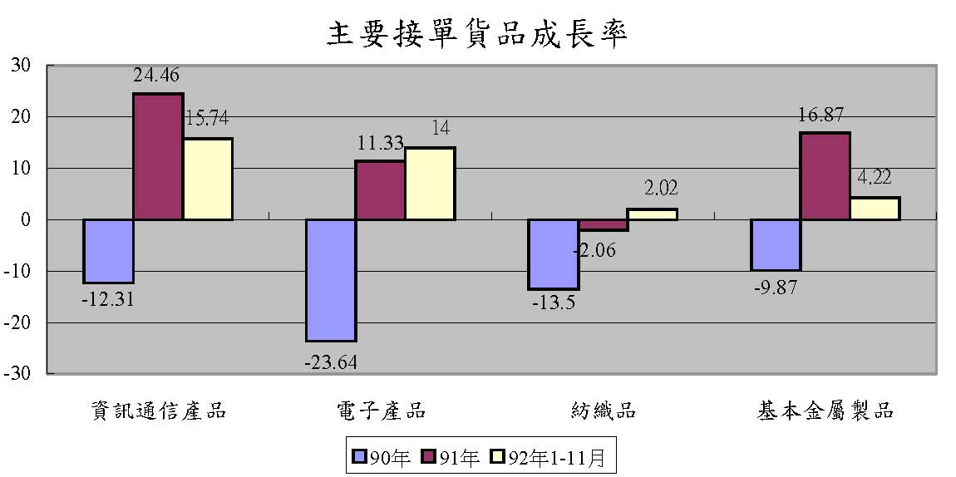
３、11月主要接單地區日本增幅最大，達17.74％；美國仍為我最主要接單來源，比重達27.37％。
（1）11月份我主要接單地區以日本成長幅度最大，達17.74％，金額為16.3億美元，其中以電子產品增加1.2億美元最多，資訊通信產品0.8億美元次之。累計92年1-11月接單成長幅度以香港（含大陸）地區18.32％最高，其次為日本14.73％。
（2）美國仍為我最主要接單來源，11月份訂單金額為41.6億美元，占我外銷接單總額的27.37％，惟成長率僅8.83％，以資訊通信產品為大宗。第二大來源地香港（含大陸）金額為34.1億美元，並以17.71％的增幅持續增加。
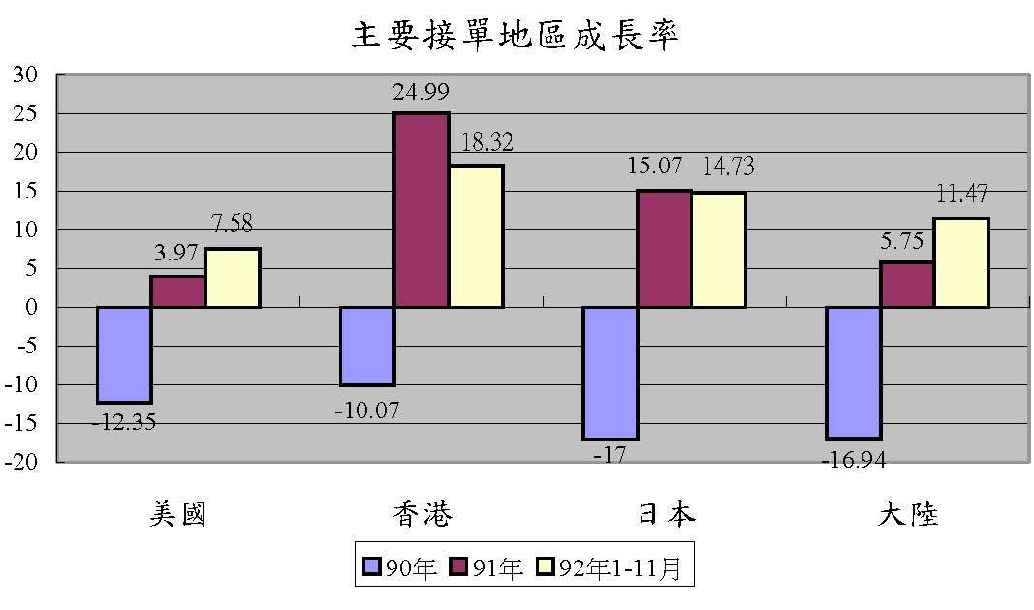

４、展望未來
由於國際景氣明顯回升，加上大陸「春節效應」持續帶動下，12月份外銷接單仍可望出現兩位數的高成長。
（六）投資
１、預測93年國內投資將成長6.27％
92年上半年因國內、外景氣動向不明，廠商投資續採觀望態度，前三季進口資本設備減5.9％，影響所及，第三季民間固定投資續呈負成長5.1％。第四季受到國內外經濟漸趨轉佳，投資動能可望轉強，11月份與投資有關之機器設備進口成長幅度近三成，預估第四季民間投資成長3.31％；政府投資則因重大建設陸續推動而呈正成長7.34％。
展望未來，隨產業景氣復甦態勢益加明確，加上政府致力招商及提供諸多優惠，廠商投資步調已明顯加快，尤其光電、半導體、DVD-R等主要領導廠商，為掌握競爭優勢，擴大市場占有率，正積極籌建新廠與提升製程，以及高鐵進入施工高峰期與空運業者更新機隊，預測93年民間固定投資將可由92年負成長3.04％，回復為成長9.22％，整體國內投資將成長6.27％。
圖 6-1-1 民間投資與公共投資實質成長率之變化（％）

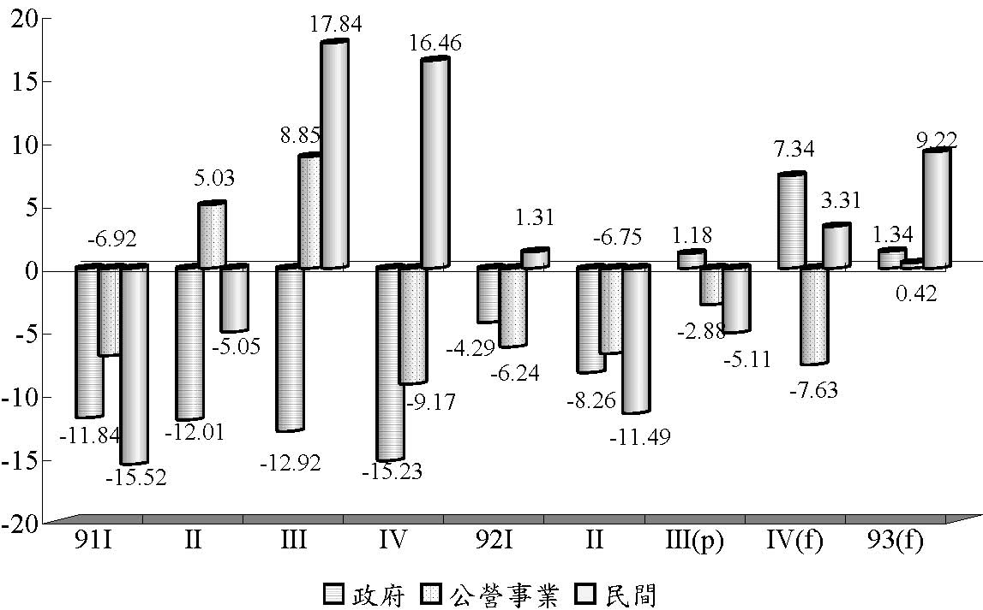

9

資料來源：同表2-1-1。

２、92年1至11月本部新增民間重大投資，已達成年度預定目標的95.26％
累計92年1-11月新增民間重大投資計1,919件，金額為6,902.59億元，達成年度預定目標的95.26％。各業別中仍以資訊電子業為大宗，投資件數達640件，金額為4,170.14億元，其中電力供應業及技術服務業投資額均已超過年度預定目標值，批發、物流業達成率僅接近八成。
表 6-1-1 經濟部92年度1至11月依業別統計民間新增投資概況
行 業 別 |  | 92年預估目標 |  | 92年1至11月累計新增
金額（億元） |  | 金額（億元） |  | 達成率（％）
金屬機電業 | 720.00 |  | 623.08 |  | 86.54
電子資訊業 | 4,240.00 |  | 4,170.14 |  | 98.35
民生化工業 | 1,600.00 |  | 1,438.66 |  | 89.92
技術服務業 | 440.00 |  | 459.00 |  | 104.32
電力供應業 | 5.80 |  | 20.90 |  | 360.34
批發、物流業 | 240.00 |  | 190.81 |  | 79.50
總 計 | 7,245.00 |  | 6,902.59 |  | 95.26

資料來源：經濟部促進投資聯合協調中心。

３、機械設備進口下半年逐月增加，顯示民間投資加溫
92年上半年，機械設備進口年增率自2月開始逐月下滑，主要受到美伊戰事及SARS疫情衝擊影響投資意願。下半年開始情況轉佳，年增率由7月的負成長5.5％逐月增強，11月成長幅度更高達五成，反映企業投資意願逐漸增溫。

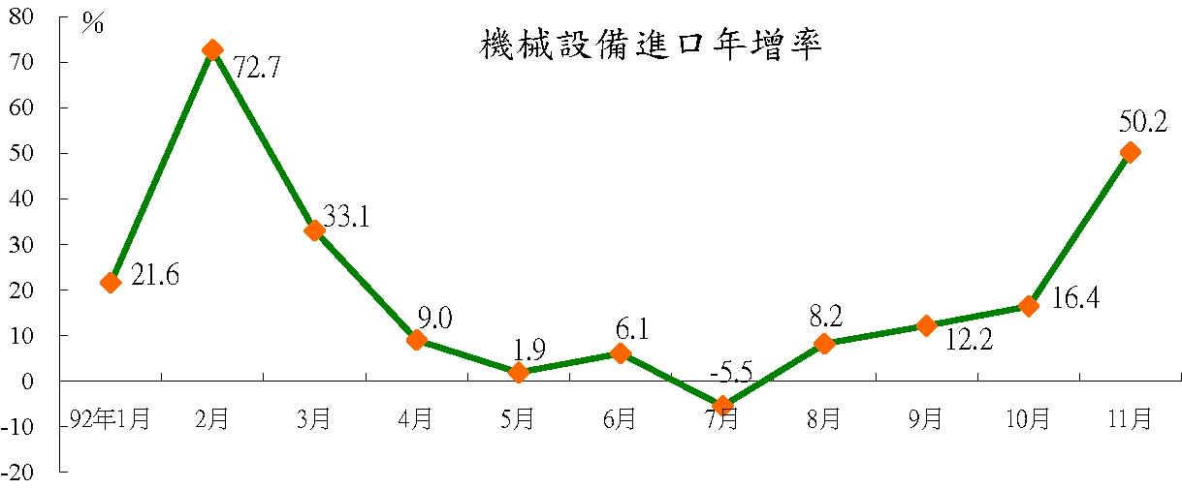

４、11月份僑外直接投資金額創92年最高
根據統計，92年11月份核准僑外直接投資金額為5億2,399萬5千美元，較10月份增加94.02％，為本年最高，已逐步顯示政府積極招商之效應；92年1-11月之僑外投資金額為29億8,034萬6千美元，較上年同期減少0.62％。
在外資投資國內股市方面，由於自10月起我國全面開放外資投資限制，依據財政部證期會統計，92年10月單月淨匯入淨額即達47.85億美元，資金已大量到位，致11月淨匯入金額為4.14億美元，累積92年1至11月淨匯入淨額高達223.49億美元。
國內企業基於國外提昇企業國際知名度、避險、調整股東結構及籌資額度大、國內市場胃納量不足等因素，近年來赴海外籌資情況日益盛行。91年國內企業發行海外信憑證及公司債金額為119億美元，92年1至11月累計，已達192.26億美元，成長幅度迅速。此雖反映台灣企業的技術水準與經營管理能力已受肯定，具備在國際金融市場大舉籌資的能力，但另一方面，也將抑制國內銀行授信業務之推展，不利國內債券市場之發展，此外，當企業匯回資金兌換成新台幣時，亦將使新台幣升值壓力大幅增加，對國內金融市場影響值得注意。
表 6-1-3 外資投入概況 單位：億美元
 | 僑外投資  總額 | 外資投入股市淨匯入淨額 | 企業發行海外存託憑證金額 | 企業發行海外公司債金額
91年 | 32.71 | 15.78 | 43.97 | 75.03
92年1至當月 | 29.80 | 223.49 | 97.55 | 94.71
1月 | 2.10 | 6.72 | 4.95 | 7.54
2月 | 0.82 | -1.25 | 2.01 | 8.60
3月 | 3.08 | 6.38 | -- | --
4月 | 1.39 | 4.30 | -- | 2.40
5月 | 2.61 | 20.54 | 19.39 | 5.95
6月 | 1.66 | 25.30 | 9.57 | 4.70
7月 | 3.48 | 31.78 | 17.28 | 23.38
8月 | 3.48 | 45.27 | 3.64 | 15.17
9月 | 3.23 | 35.34 | 21.27 | 14.65
10月 | 2.70 | 44.97 | 19.44 | 8.28
11月 | 5.24 | 4.14 | 1.04 | 4.04

資料來源：經濟部、財政部。

（七）物價
１、11月份CPI下跌0.45％、WPI上漲1.06％
92年11月份消費者物價總指數（CPI）較上年同月下跌0.45％，主要係因房租、個人電腦及家用耐久財價格下滑所致；1-11月平均，較上年同期下跌0.29％。若剔除新鮮蔬果魚介及能源，11月核心物價下跌0.57％。
92年11月躉售物價總指數（WPI）較上年同月上漲1.06％，主要係因砂、石、原油、禽畜產品及鋼鐵產品等價格走高所致；其中，國產內銷物價指數與進口物價指數分別上漲2.52％與4.19％，出口物價指數則下跌3.84％。
表 2-7-1 物價變動 單位：％
年  (月) | 消費者物價年增率 |  |  |  |  | 躉售物價年增率
不含新鮮蔬果魚介及能源 |  | 服務類 |  |  | 國產內銷品物價 |  | 進口物價  (新台幣) |  |  | 出口物價  (新台幣)
90年 | -0.01 |  | 0.08 | 1.17 |  | -1.33 |  | -2.57 | -1.24 |  | 0.34
91年 | -0.20 |  | 0.69 | -0.38 |  | 0.06 |  | 0.95 | 0.41 |  | -1.46
92年(f) | -0.28 |  |  |  |  | 2.39
1-當月 | -0.29 |  | -0.63 | -0.48 |  | 2.52 |  | 3.91 | 5.22 |  | -1.44
第1季 | -0.20 |  | -0.60 | -0.64 |  | 5.06 |  | 6.54 | 9.42 |  | -0.53
第2季 | -0.11 |  | -0.56 | -0.41 |  | 2.18 |  | 3.22 | 4.24 |  | -0.77
7月 | -0.98 |  | -0.85 | -0.39 |  | 2.49 |  | 2.24 | 5.51 |  | 0.51
8月 | -0.59 |  | -0.52 | -0.25 |  | 2.16 |  | 3.03 | 4.60 |  | -0.81
9月 | -0.20 |  | -0.69 | -0.69 |  | 0.62 |  | 3.29 | 1.30 |  | -3.04
10月 | -0.05 |  | -0.74 | -0.48 |  | -0.06 |  | 2.92 | 1.46 |  | -5.00
11月 | -0.45 |  | -0.57 | -0.28 |  | 1.06 |  | 2.52 | 4.19 |  | -3.48

註：f為全年預估值。
資料來源：行政院主計處。
２、耐久性消費品及服務類價格的持續下跌，連帶使消費者物價指數負成長
92年11月消費者物價指數負成長0.45％，其中商品類價格指數下跌0.56％，服務類價格指數則續呈下跌0.28％，為2003年2月以來連續第10個月下跌。
由於耐久性消費品價格持續呈下跌走勢，加上非耐久性消費品價格亦在11月出現下跌情況，致使商品類價格指數下跌0.56％。服務類價格下跌0.28％，主要係房租、電話費率下降影響，促使居住、交通及雜項服務價格持續下挫所致。
表 2-7-2 消費者物價指數依性質別分類變動內涵
 | 消費者物價指數
 |  | 商品 |  | 服務
 |  |  | 耐久性消費品 |  | 居住服務 | 交通服務
變動率（％）
第1季 | -0.20 | 0.12 | -3.05 | -0.61 | -1.55 | -0.98
第2季 | -0.11 | 0.15 | -3.42 | -0.41 | -1.07 | -0.80
7月 | -0.98 | -1.50 | -3.95 | -0.39 | -0.99 | -0.87
8月 | -0.59 | -0.90 | -3.54 | -0.25 | -1.06 | -0.59
9月 | -0.20 | 0.20 | -3.70 | -0.72 | -1.44 | -0.73
10月 | -0.05 | 0.34 | -3.38 | -0.50 | -0.97 | -0.80
11月 | -0.45 | -0.56 | -2.77 | -0.28 | -0.96 | -0.20

資料來源：同表2-7-1。
３、躉售物價指數回復正成長
受到11月份新台幣對美元貶值因素影響，11月以台幣計價之進口物價指數漲幅為4.19％，較10月份增加2.73個百分點，出口物價指數則下跌3.48％，減幅較10月份的5％縮小，促使躉售物價指數年增率由10月的負成長0.06％回復正成長1.06％。若剔除匯率變動因素，以美元計價的進口物價指數上漲6.19％、出口物價指數則僅下跌1.64％。在我經濟逐漸復甦情況下，新台幣對美元匯率仍有升值壓力，躉售物價指數可能再出現下跌的機會。
圖 2-7-2 進出口物價指數變動率（％）
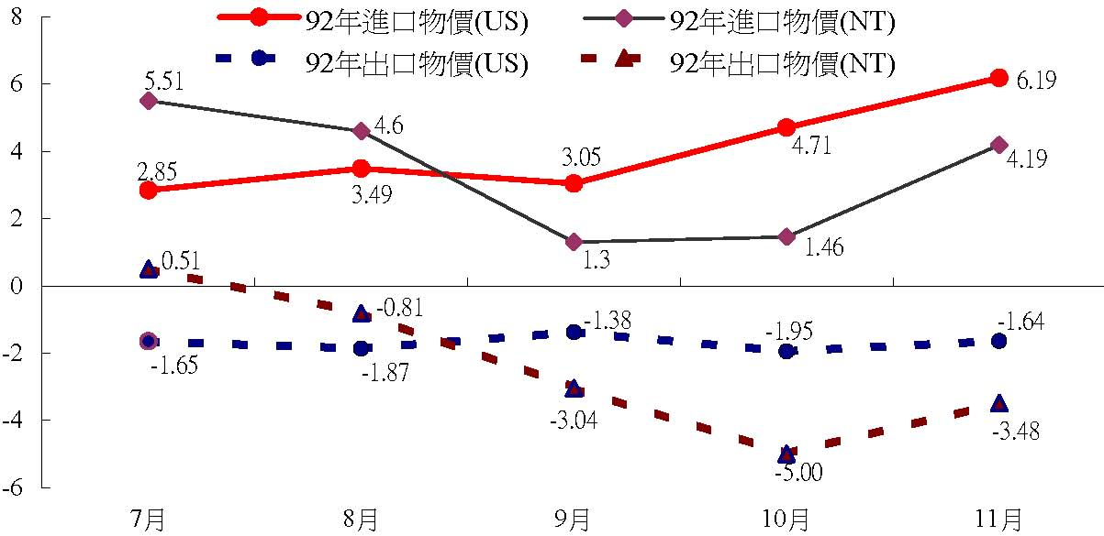
資料來源：同表2-7-1。
（八）金融
１、受外資匯入減少影響，11月M2年增率為5.61％
92年11月M1A、M1B及M2年增率分別為19.52％、19.09％及5.61％，其中M1A與M1B年增率較上月增加，M2年增率較上月減少，主要因外資匯入減緩所致。M2加計企業及個人持有債券型基金之年增率則上升為7.49％。央行看好未來經濟情勢，調高93年M2目標區，設定在2.5％至6.5％，維持寬鬆政策。
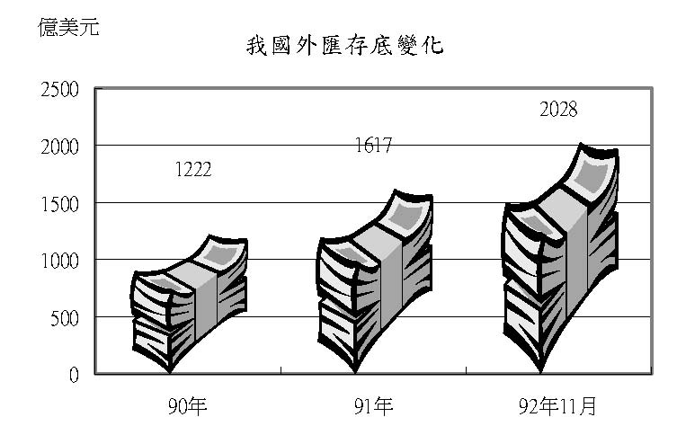
92年11月資金市場呈現寬鬆，致全月加權平均隔夜拆款利率為1.022％，較上月的1.024％下降0.002個百分點。11月底外匯存底突破2千億大關，達2,028.33億美元，較10月增加62億美元。匯率方面，11月份受到外資匯入減緩影響，新台幣對美元貶破34元，惟在我景氣逐漸回暖之際，預估93年我新台幣匯率將呈現緩慢揚升的走勢。
表 2-8-1 金融指標
年  (月) | 貨幣供給額  基金(淨額)年增率(%) | (M2)及債券型 | 貨幣供給額  (M1A)年增率  (%) | 貨幣供給額  (M1B)年增率  (%) | 新台幣兌美元年（月）平均匯率 | 金融業  隔夜拆款利率
(M2)年增率(%)
90年 | 6.46 | 5.79 | -4.66 | -0.89 | 33.80 | 3.64
91年 | 5.65 | 3.55 | 8.69 | 17.10 | 34.58 | 2.05
92年
1月 | 4.44 | 2.90 | 11.10 | 9.56 | 34.61 | 1.30
2月 | 4.04 | 2.54 | 6.23 | 6.89 | 34.79 | 1.26
3月 | 3.67 | 2.26 | 7.60 | 5.78 | 34.72 | 1.20
4月 | 3.70 | 2.20 | 8.50 | 6.04 | 34.82 | 1.19
5月 | 4.20 | 2.67 | 7.34 | 7.08 | 34.72 | 1.18
6月 | 4.32 | 2.99 | 6.62 | 9.16 | 34.62 | 1.16
7月 | 4.46 | 3.36 | 8.44 | 11.16 | 34.42 | 1.03
8月 | 5.47 | 4.34 | 10.30 | 13.69 | 34.34 | 1.02
9月 | 6.18 | 4.88 | 12.67 | 16.16 | 34.00 | 1.021
10月 | 7.20 | 5.66 | 18.13 | 19.04 | 33.90 | 1.024
11月 | 7.49 | 5.61 | 19.52 | 19.09 | 34.05 | 1.022

資料來源：中央銀行
２、金融改革方案見效，92年底逾放比可望降至5％以下
截至92年10月底，總體逾期放款金額已由91年3月的1.4兆元高峰下降為9,401億元，逾放比率則由8.78％大幅滑落至5.98％，其中本國銀行逾放比率為5.33%，外國銀行在台分行為1.59%，基層金融機構為14.37%。初步統計，11月底本國銀行逾放比為5.01％，2003年底整體銀行逾放比率應可降至5%以下，達成「二五八金融改革方案」目標。
圖 2-8-1 總體金融機構逾期放款現況
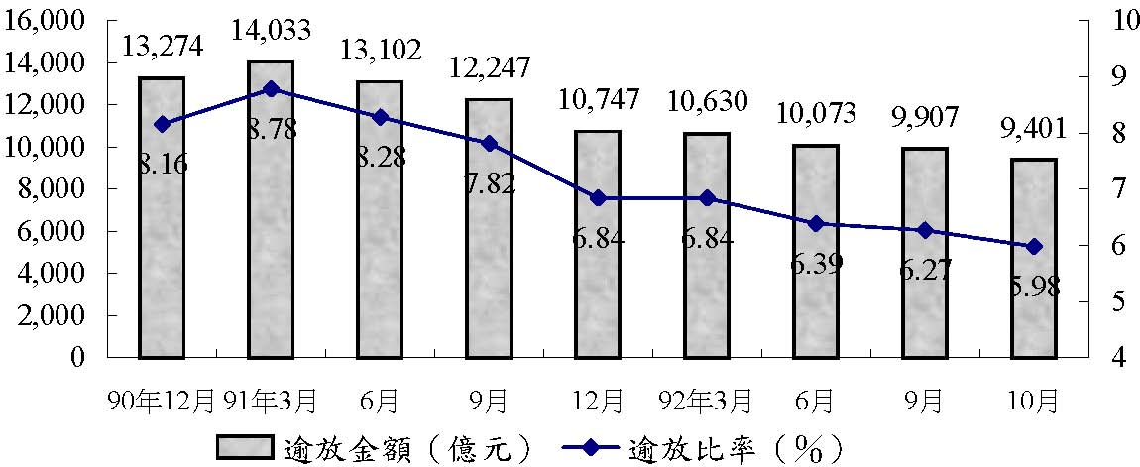

資料來源：財政部
３、低利承做週轉金借款，五大銀行新承作放款利率下跌
隨著國內景氣回升，放款活動轉趨熱絡，主要金融機構（包括全體貨幣機構及中華郵政公司儲匯處）放款年增率11月續增至3.53％；國內五大銀行11月新承作放款平均利率為2.287%，較上月下降0.34個百分點，主要係因11月五大銀行以低利承做各級政府機關週轉金借款所致。而證券投資年增率則因銀行對政府債權減少，及民間企業大舉海外發債，促使間接金融持續萎縮，較同期減少4.43%。
圖 2-8-2 主要金融機構放款與投資增加率（％）
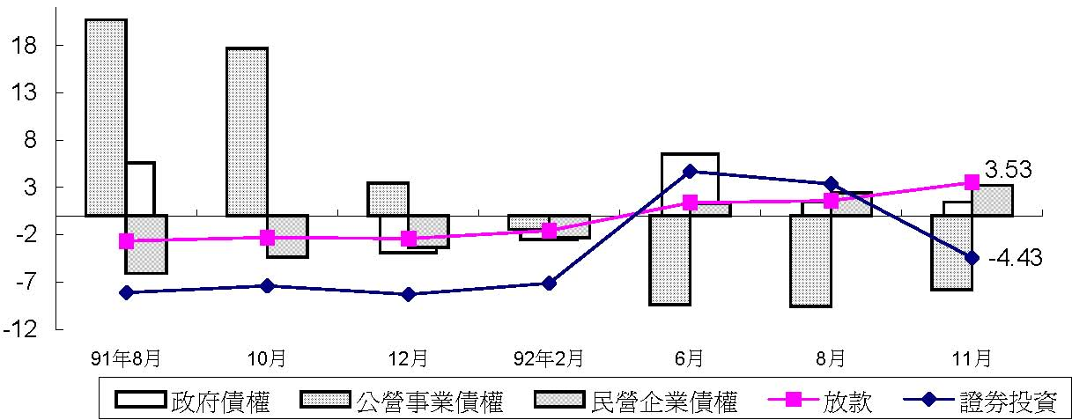

資料來源：中央銀行。
(九)就業
１、92年11月失業率為4.71％，創90年7月以來最低點
－92年11月份就業人數為965.4萬人，較上月增加4萬2千人或0.44％，如與上年同月比較則增加17萬4千人或1.84％。
－92年11月份失業人數為47.7萬人，較上月減少2萬人。其中初次尋職之失業者減少1萬5千人；因工作場所歇業或業務緊縮而失業者減少9千人。
－92年11月份失業率為4.71％，較上月下降0.21個百分點。如與上年同月比較，則下降0.51個百分點。經季節調整後之失業率為4.68％，廣義失業率為6.80％。
表 2-9-1 就業市場
年(月) | 就業人數(萬人) | 失業人數(萬人) | 失業率(％)
88年 | 938.5 | 28.3 | 2.92
89年 | 949.1 | 29.3 | 2.99
90年 | 938.3 | 45.0 | 4.57
91年 | 945.4 | 51.5 | 5.17
92年1-當月 | 956.3 | 50.6 | 5.03
1月 | 952.4 | 50.4 | 5.03
2月 | 950.0 | 51.8 | 5.17
3月 | 951.4 | 50.9 | 5.08
4月 | 953.5 | 49.3 | 4.92
5月 | 952.3 | 49.9 | 4.98
6月 | 954.2 | 51.2 | 5.09
7月 | 959.3 | 52.2 | 5.16
8月 | 961.3 | 52.9 | 5.21
9月 | 958.4 | 51.0 | 5.05
10月 | 961.2 | 49.7 | 4.92
11月 | 965.4 | 47.7 | 4.71

資料來源：行政院主計處。

２、失業率變動內涵
（1）初次尋職者明顯下降1.5萬人，近三個月來新低
在政府公共服務就業計畫11月份再分發1.7萬人以及景氣逐漸復甦、台北101 Mall開幕等因素激勵下，國內就業市場景氣轉趨熱絡，就業人數較10月份增加4.2萬人，勞動參與率也比10月提高0.06個百分點，達57.40％；初次尋職失業者明顯下降1.5萬人，為近三個月來新低，另場所歇業及業務緊縮失業者也減少9千人，連續第6個月下降。
表 2-9-1 失業者之失業原因
 |  | 89年 |  |  | 91年 |  |  | 92年
1月 |  | 10月 |  |  | 11月 |  |  | 1-11月
失業人數（千人） | 293 |  | 515 | 504 |  | 497 | 477 |  | 506
初次尋職者 | 58 |  | 81 | 77 |  | 103 | 88 |  | 85
非初次尋職者 | 235 |  | 435 | 427 |  | 394 | 389 |  | 421
歇業或業務緊縮 | 90 |  | 248 | 254 |  | 199 | 190 |  | 233
對原有工作不滿意 | 95 |  | 110 | 99 |  | 122 | 119 |  | 110
臨時性工作結束 | 29 |  | 47 | 46 |  | 46 | 48 |  | 50
其他 | 20 |  | 30 | 27 |  | 27 | 10 |  | 30

資料來源：同表2-9-1。

（2）高中職學歷勞工失業最多
11月高中職學歷勞工失業率占總失業人口相對比值較10月份攀升，主要是因國際景氣逐漸復甦，尤其是資訊、通訊等產業已進入傳統旺季，使得具專業技術的大專以上學歷失業人口的比值相對減緩，反映92年以來，高學歷勞工失業己逐漸縮小的現象。
表 2-9-2 失業者年齡及學歷結構
 |  | 89年 |  |  | 91年 |  |  | 92年
1月 |  | 10月 |  |  | 11月 |  |  | 1-11月
失業人數（千人） | 293 |  | 515 | 504 |  | 497 | 477 |  | 506
失業來源（占失業人數比率％）
學歷別
國中及以下 | 34.63 |  | 39.25 | 32.94 |  | 30.78 | 33.12 |  | 33.40
高中（職） | 39.22 |  | 35.85 | 43.25 |  | 40.64 | 40.67 |  | 41.11
專科及以上 | 26.15 |  | 25.30 | 23.81 |  | 28.38 | 26.21 |  | 25.49
年齡別
15~29歲 | 50.51 |  | 46.21 | 43.65 |  | 47.49 | 45.70 |  | 44.66
30~44歲 | 34.13 |  | 36.11 | 35.71 |  | 31.79 | 33.33 |  | 34.19
45歲以上 | 14.68 |  | 17.67 | 20.64 |  | 20.72 | 20.96 |  | 21.15

資料來源：同表2-9-1。

（3）青少年仍是失業者之主要族群
以年齡組失業結構觀察，11月份失業較高的族群仍集中在青少年（15-29歲）層，其中又以15-19歲之13.89%的失業率最高，20-24歲之11.04%次之，25-29歲5.86%再次之，其餘各年齡層失業率均4%以內。惟此一現象相較10月份已有緩和趨勢，行政院在2003年11月17日通過「青年職場體驗計畫」，由政府補助相關事業單位辦理18歲至29歲高中（職）以上畢業青年為期見習訓練，對於未來青少年失業情況應有所改善。

３、92年全年失業率可望控制在5.0%以下
政府擴大公共服務就業計畫推動，已分發10.3萬人，其中有超過5萬人是失業者受惠，使失業率降低約0.5個百分點。自92年6月18日開始實施的「中小企業人力協助計畫」，累計到職人數34,071人，超過目標值32,000人，若以台灣地區1千萬勞動人口計算，已提高就業率千分之3。
在預期景氣逐漸復甦及政府促進就業措施持續推動下，主計處12月份失業率將還會下降，若能順利降至4.6％，則92年全年失業率可望控制在5％以下，達4.99％。
三、大陸經濟
（一）總體經濟方面
2003年1-10月份大陸經濟仍維持前三季成長趨勢，進出口持續暢旺，外貿規模已超過2002年水準，總額達6,823.3億美元，成長36.4%，貿易順差148.7億美元；固定資產投資成長30.2%；商品零售總額成長8.8%；居民消費價格指數上漲0.8%。惟在實際利用外資部份，成長大幅減緩，外商投資轉趨保守的成因及後續情勢值得密切觀察。
近年來，大陸與美國雙邊經貿持續熱絡，根據中國大陸官方統計，美國已成為大陸第二大外資國、第二大貿易伙伴、第一大出口國及第六大進口來源國。惟伴隨著雙邊貿易的持續暢旺，美國對大陸貿易的逆差情況亦日益嚴重，根據美國商務部統計，自九０年代以來一直呈現逆差，2003年1-9月其對大陸逆差已達897億美元，預估2003年美「中」逆差值將可望擴大至1,000億美元以上，巨額貿易逆差已成為美「中」經貿議題的焦點之一。因此，在大陸總理溫家寶與美國總統布希會面後，對於人民幣匯率發展趨勢以及美「中」貿易摩擦，其後續發展情勢恐將影響我經濟發展情勢及台商投資佈局策略。

表3-1 大陸地區主要經濟統計指標
年份 | 經濟 成長率  （%） | 固定資產投資成長率  （%） | 商品零售 總額成長率  （%） | 居民消費 價格指數 年增率（%）
1998年 | 7.8 | 13.9 | 6.8 | -2.6
1999年 | 7.1 | 5.2 | 6.8 | -3.0
2000年 | 8.0 | 9.3 | 9.7 | 0.4
2001年 | 7.3 | 16.0 | 10.0 | 0.8
2002年 | 8.0 | 16.1 | 8.8 | -0.8
2003年1-10月 | 8.5(1-9月) | 30.2 | 8.8 | 0.8

資料來源：「中國統計年鑑」（2002）、「中國海關統計」；中國大陸「國家統計局」、「中國人民銀行」。
（二）吸引外資方面
1. 大陸實際利用外資金額持續減緩
2003年1-11月份，大陸實際利用外資金額為471.54億美元，成長0.20%，較前三季11.85%的增幅下降11.65個百分點；前11月協議外資金額為1,005.02億美元，成長37.08%，較前三季35.97%的增幅上升1.11個百分點。
2. 美國為大陸第二大外資來源國
自1986年至2002年，美國對大陸實際投資金額為542.4億美元，占大陸引進外資比重的10.28%，次於港澳，排名第二位，其主要投資產業包括機械、汽車、石油化工、電子、通訊、能源、基礎設施、金融、保險等。
3. 外資企業在大陸的投資佈局日趨謹慎
外資企業在大陸的投資佈局日趨謹慎，實際利用外資金額已持續8個月縮減其累計成長幅度，由第一季的55.28%持續減緩至前11月的0.20%，如以單月計算，則自2003年6月份起即呈負成長趨勢，7月起其衰退更逾三成，10月份已衰退36.92%，11月份則小幅成長1.35%。是否受SARS影響使外商投資轉趨保守，其成因及後續情勢恐值得密切觀察。
表3-2 大陸地區外商直接投資統計表
單位：億美元；%
年（月）別 |  | 項目 |  |  | 協議金額 |  |  |  | 實際利用外資 |  |  | 到位率
金額 |  |  | 成長率 |  |  |  | 金額 |  |  |  | 成長率
1997年 | 21,028 |  |  | 510.0 |  | -30.4 |  | 452.6 |  | 8.5 |  |  | 87.4
1998年 | 19,799 |  |  | 521.0 |  | 2.2 |  | 454.6 |  | 0.4 |  |  | 87.3
1999年 | 17,100 |  |  | 412.2 |  | -20.9 |  | 403.2 |  | -11.3 |  |  | 98.0
2000年 | 22,347 |  |  | 624.0 |  | 51.3 |  | 407.0 |  | 1.0 |  |  | 65.2
2001年 | 26,139 |  |  | 691.9 |  | 10.9 |  | 468.5 |  | 14.9 |  |  | 67.7
2002年 | 34.171 |  |  | 827.68 |  | 19.62 |  | 527.43 |  | 12.51 |  |  | 63.72
2003年1-11月 | 36,616 |  |  | 1,005.02 |  | 37.08 |  | 471.54 |  | 0.20 |  |  | 46.92

資料來源：「中國對外經濟貿易年鑑」、「中國統計年鑑」、中國大陸「國際貿易」月刊。
（三）對外貿易方面
1.10月份大陸出進口成長26.7%、39.7%
－2003年1-10月大陸進出口總值達6,823.3億美元，較上年同期成長36.4％，出口3,486.0億美元，成長32.8%；進口3,337.3億美元，成長40.4％，順差148.7億美元。
－主要貿易地區依次為：日本，貿易總額達1,078.6億美元，成長31.4％；美國，貿易總額1,024.8億美元，成長30.7％；歐盟，貿易總額997.7億美元，成長42.3％。
2.外資企業帶動大陸貿易快速成長
－1-10月外商企業貿易值3,749.3億美元，成長41.9%，較全體進出口總值高5.5個百分點，占全體進出口總值的54.9%。
3.中國2003年外貿進出口可望超過八千億美元
－大陸商務部發佈之「中國對外貿易形勢報告－2003秋季」中預估，2003年大陸對外貿易總值將突破7,800億美元，並達到8,000億美元，世界貿易排名將由2002年的第五位上升至第四位；與日本、美國、歐盟三大貿易伙伴的雙邊貿易總額，亦將突破千億美元。
表3-3 大陸地區進出口貿易統計
單位：億美元；%
年份 |  |  | 貿易總額 |  |  |  |  | 出口總額 |  |  |  | 進口總額 |  |  |  |  | 順（逆）差
金額 |  | 成長率 |  |  | 金額 |  | 成長率 |  |  | 金額 |  |  | 成長率 |  | 金額 |  |  | 成長率
1997年 | 3,251.6 |  |  | 12.1 |  | 1,827.9 |  |  | 21.0 |  | 1,423.7 |  |  | 2.5 |  | 404.2 |  |  | 230.1
1998年 | 3,239.2 |  |  | -0.4 |  | 1,837.6 |  |  | 0.5 |  | 1,401.7 |  |  | -1.5 |  | 435.9 |  |  | 7.8
1999年 | 3,606.5 |  |  | 11.3 |  | 1,949.3 |  |  | 6.1 |  | 1,657.2 |  |  | 18.2 |  | 292.1 |  |  | -33.0
2000年 | 4,743.0 |  |  | 31.5 |  | 2,492.0 |  |  | 27.8 |  | 2,251.0 |  |  | 35.8 |  | 241.0 |  |  | -17.5
2001年 | 5,097.77 |  |  | 7.5 |  | 2,661.6 |  |  | 6.8 |  | 2,436.1 |  |  | 8.2 |  | 225.5 |  |  | -6.5
2002年 | 6,207.9 |  |  | 21.8 |  | 3255.7 |  |  | 22.3 |  | 2952.2 |  |  | 21.2 |  | 303.5 |  |  | 34.5
2003年1-10月 | 6,823.3 |  |  | 36.4 |  | 3,486.0 |  |  | 32.8 |  | 3,337.3 |  |  | 40.4 |  | 148.7 |  |  | -40.0

資料來源：「中國海關統計」、中國大陸「商務部」。

四、兩岸經貿統計
（一）我對大陸投資方面
199－2003年1-10月我對大 陸投資件數為1,478件，核准金額約35.6億美元(不含經核准臺商補辦案件金額31.0億美元)，較上年同期成長17.5%，占我整體對外投資金額比重達57.0%。如加計經核准之臺商補辦案件金額，累計自1991年至2003年10月，臺商赴大陸地區投資共計332.8億美元，占我整體對外投資總額比重達49.2%。
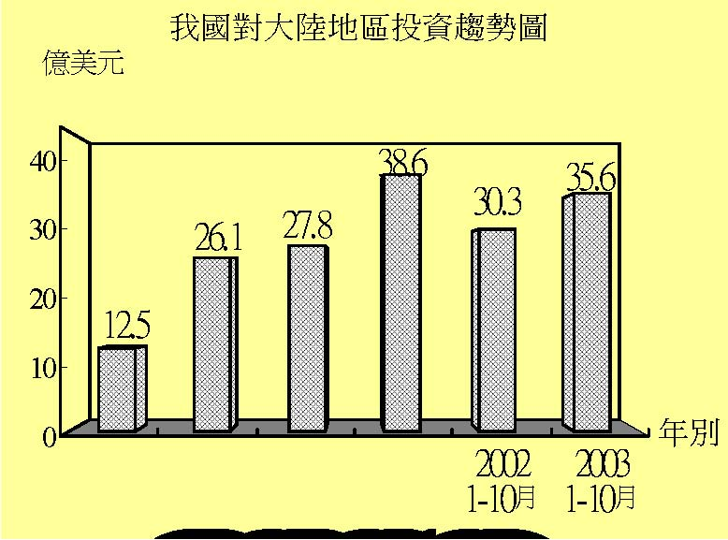
－2003年1-10月臺商投資大陸地區主要集中於江蘇、廣東及浙江等沿海省份，比重分別為46.4%、27.4%及7.9%；投資業別以電子產業為主流，前五項行業主要為電子電器產品製造業、基本金屬製造業、化學製品製造業、精密器械製品業及非金屬製造業，比重分別為27.3%、9.9%、7.8%、6.2%及6.2%。
表4-1 臺商赴大陸投資概況
 |  |  |  | 1991年 ∣ 1996年 |  |  |  |  | 1997年 |  |  |  |  |  | 1998年 |  |  |  | 1999年 |  |  |  |  | 2000年 |  |  |  |  | 2001年 |  |  |  | 2002年 |  |  |  |  |  | 2003年1-10月 |  |  |  |  | 1991年  以來
新申請 |  |  |  |  | 補辦 許可 |  |  |  |  |  | 新申請 |  |  |  |  | 補辦 許可 |  |  |  |  | 新申請 |  |  |  |  |  | 補辦許可 |  |  |  |  | 新申請 |  |  |  |  | 補辦許可
經濟 部核 准資 料 | 數量 （件） |  |  |  |  | 11,637 |  |  | 728 |  |  | 7,997 |  |  |  | 641 |  |  | 643 |  |  |  | 488 |  | 840 |  |  |  | 1,186 |  |  | 1,490 |  |  |  | #3,950 |  |  | 1,478 |  |  | #8,268 |  |  |  |  | 30,792
金額 （億美元 |  | 68.7 |  |  |  |  | 16.2 |  |  | 27.2 |  |  |  | 15.2 |  |  | 5.2 |  |  | 12.5 |  |  |  | 26.1 |  |  |  | 27.8 |  |  | 38.6 |  |  | #28.6 |  |  |  | 35.6 |  |  | #31.0 |  |  |  |  | 332.8
平均投資規模(萬美元) |  | 59.1 |  |  |  |  | 221.8 |  |  | - |  |  |  | 237.0 |  |  | - |  |  | 256.7 |  |  |  | 310.7 |  |  |  | 234.4 |  |  | 259.0 |  |  | - |  |  |  | 241.0 |  |  | - |  |  |  |  | 108.1
占我對外投資比重(%) |  | 42.4 |  |  |  |  | 35.8 |  |  | - |  |  |  | 31.6 |  |  | - |  |  | 28.1 |  |  |  | 34.0 |  |  |  | 38.8 |  |  | 53.4 |  |  | - |  |  |  | 57.0 |  |  | - |  |  |  |  | 49.2
中共 對外 宣佈 |  |  | 協議金額 （億美元） |  |  |  |  | 332.8 |  |  |  |  | 28.1 |  |  |  |  | 29.8 |  |  |  | 33.7 |  |  |  | 40.4 |  |  |  | 69.1 |  |  |  |  | 67.4 |  |  |  |  | *35.4 |  |  |  |  | *636.9
實際金額 （億美元） |  |  |  | 146.8 |  |  |  |  | 32.9 |  |  |  |  |  | 29.2 |  |  |  | 26.0 |  |  |  |  | 23.0 |  |  |  |  | 29.8 |  |  |  | 39.7 |  |  |  |  |  | *21.0 |  |  |  |  | *348.4
 |  |  | 到位率 （%） |  |  |  |  | 44.1 |  |  |  |  | 116.9 |  |  |  |  | 97.8 |  |  |  | 77.0 |  |  |  | 57.0 |  |  |  | 43.1 |  |  |  |  | 58.9 |  |  |  |  | *59.5 |  |  |  |  | *54.7
 |  |  | 占外資比重(%) |  |  |  |  | 9.4 |  |  |  |  | 7.3 |  |  |  |  | 6.4 |  |  |  | 6.5 |  |  |  | 5.6 |  |  |  | 6.4 |  |  |  |  | 7.5 |  |  |  |  | 7.0 |  |  |  |  | *7.6

附 註：1.＃係指台商第三次補辦登記經核准件數(含新投資案、增資案)及金額；1991年以來之件數統計不含補辦增資案件數
2.＊為累計至2003年6月底
3.到位率＝實際金額/協議金額
資料來源：臺灣地區資料經濟部投審會統計；大陸地區資料來自大陸「商務部」統計。
（二）兩岸貿易方面
－2003年9月我對大陸出、進口持續7月以來的二位數成長，分別為14.2%及36.8%。1-9月我對大陸貿易總額估計為327.5億美元，其中，出口增加18.5%，占我總出口比重24.3%，我自大陸進口亦同步增加36.1%，占我進口總額的8.4%；貿易順差達174.1億美元，成長12.1%。
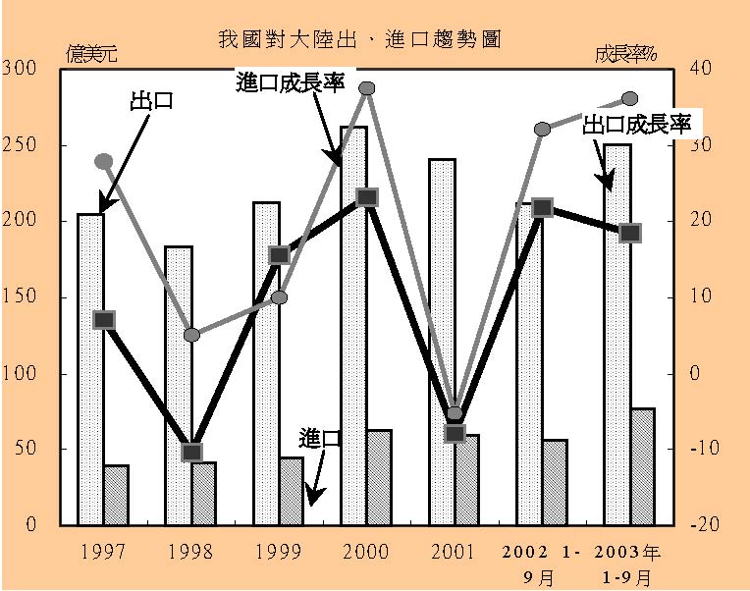
－根據本部統計處外銷接單調查顯示，自本年6月份億美元以上水準，9、10月接單金額更達34.7億美元及37.1億美元。展望未來兩岸貿易應仍將持續成長。 003年1-9月
成長18.6％)、機械用具及其零件(9.5％)、塑膠及其製品(7.9％)、光學、照相等儀器及其零附件(123.6%)及鋼鐵(27.6％)均持續成長。 根據大陸海關統計，1-9月大陸自我進口350.4億美元，占其總進
口比重11.7%，我為大陸第二大進口來源。 表4-2 兩岸貿易概況
002年 2003年1-9月
金 額 |  |  | 244.33 |  |  |  | 224.91 |  |  |  | 257.48 |  |  |  | 323.7 |  |  |  | 299.6
總 額 | 比 重 |  |  |  | 10.3 |  | 10.4 |  |  | 11.1 |  | 11.2 |  |  | 13.0 |  | 15.4 |  |  |  | 16.9
成長率 |  | 10.0 |  |  |  | -8.0 |  | 14.5 |  |  | 25.7 |  |  | -7.4 |  | 24.8 |  |  |  | 22.2
金 額
陸地區輸出估算值 | 比 重 |  |  |  | 16.8 |  | 16.6 |  |  | 17.5 |  | 17.6 |  |  | 19.6 |  | 22.5 |  |  |  | 24.3
7.2 |  |  |  | 10.4 |  |  |  |  | 15.5 |  |  |  | 23.2 |  |  |  |  | -8.0
陸地區輸入值 | 比 重 |  |  |  | 3.4 |  | 3.9 |  |  | 4.1 |  | 4.4 |  |  | 5.5 |  | 7.1 |  |  |  | 8.4
成長率 |  |  |  |  |  |  |  |  |  |  | 0.1
金 額
成長率 |  | 3.2 |  |  |  | -14.1 |  | 17.0 |  |  | 19.3 |  |  | -8.8 |  | 18.4 |  |  |  | 12.1
貿易 |  |  |  |  |  |  |  |  |  |  | 。

出口成長率

進口

出口

進口成長率
專題：服務業之創新趨勢與台灣發展優質服務業之機會與條件
最近幾年在全球化、自由化、資訊化、速度化、優質化等服務業發展新環境下，企業為強化掌握全球市場行銷通路、迅速掌握市場需求化速度、對於強化企業網絡與銷售末端之連結、如何提高優質服務等迫切需求，在在催促服務企業朝經營效率化與專性化方向調整，這些環境面的改變與多元化發展之結果，均有助於專業性服務業的發展，包括跨國提供會計、法律諮詢、跨國金融理財服務及全球供應鏈管理等方面的服務，均產生重大之影響。同時，服務業在經濟「分配面」的功能日趨重要，對製造業支援與互補強化的角色勢必重新定位。
過去政府在提升台灣產業價值鏈活動上，已採取推動台灣成為亞洲高附加價值中心之策略，但在大陸成為世界工廠之趨勢形成並大量複製台灣企業過去OEM、ODM為主之加工經濟及代工策略後，國內企業未來勢必朝價值鏈兩端之高價值創造活動調整，而這些活動本質上較具服務性，差異性也較濃，如能有效掌握核心競爭優勢，實攸關企業未來在市場能否永續經營至鉅。職此之故，政府如何塑造服務業創新之條件與環境，鼓勵企業投入研發活動，並掌握關鍵技術、提高研發、設計、運籌、行銷通路及售後服務等「高附加價值」之服務活動的能力，引進新的營運模式，或注入新的技術，朝發展高技術含量之製造業、應用高技術含量、結合創意、創新之服務業，提升產業之附加價值，將是未來政府必須面對之重要課題。以下謹就服務業之創新趨勢及台灣發展優質服務之機會與條件，分別說明之。
一、服務業之創新
經濟學家熊彼德(Schumpeter)在1934年提到「創新」之概念時，認為將已發明之事物，發展為社會可以接受並具有商業價值之活動，稱之為創新。過去創新大致皆集中在製造業研發技術的創新或新材料之導入、新製程之突破等創新活動所帶來之經濟效益，僅有少數服務領域如電腦及電信等服務業被視為主要之新技術來源及經濟成長的動力引擎。直至1980年代之後，漸漸有較多之學者注意及服務業之創新。依傳統之觀點，服務業創新之來源實依附於外在技術之發展與引入，藉此提高服務部門之生產力或促使新的服務功能得以提供。在此技術大量廣泛應用之前題下，技術進步率決定了服務部門之競爭效率，同時也決定了服務業訂價之能力與提供服務之品質。
服務業的創新包括技術創新(Technological innovation)、流程創新(Process innovation)及服務功能之創新，凡是服務業在運用或融合技術以提供創新服務的過程中，所創造之價值、提升之效益或減少之成本；或運用新管理模式、新技術、新標準與新服務識別體系，達到提升商業價值及商業競爭力之方法；或改善服務流程彈性、擴大服務範圍、改善服務品質、取代舊服務等服務內涵的創新，其最終結果均能提高服務內容所創造之價值。例如，就商業活動之基礎功能而言，包括交易功能(exchange function)、流通功能(flow function)、呈現功能(presence function)等三大功能，交易功能係指進行財貨或勞務交換時所需之平台、場站、機制及標準等；就流通功能而言，係指交易發生時，物流、商流、金流及資訊流之流向及流動方式；就呈現功能而言，係指為表現及展示交易標的之方式，包括媒體、視訊及設備等。如能就此三大功能，注入創意，以提供場站外觀呈現之設計規劃服務(如產品/服務樣態之設計研發服務、企業造形設計規劃服務、商業據點策略布局之規劃服務等)；新的商業服務組合及新應用市場開發(如新產品/服務樣態、服務端點之POP安排設計、利基市場分析等)；新的商業交易工具設施之創新(如電子憑證、e化度量衡工具、解碼讀碼機具、無線射頻辦識技術(RFID)、智慧卡等交易工具之推廣運用等)；經營模式之建置規劃(如電子商店、無存貨商店、加值聯網之誘因及規劃設計服務、賣場管理等網路設計等)，相信透過此類營運模式及服務功能之創新，將可增加各種商業工具、平台、模式之需求。(註1)
依歐盟之定義(註2)，服務業之服務創新可區分為五類：
1.產品創新：改變服務內容物，如：提出服務產品、延伸服務產品之項目或改良服務產品。
2.過程創新：包括生產內容創新及傳遞過程之創新。生產內容之創新為改善提供服務前之相關作業，傳遞過程之創新為改善提供服務與客戶之處理過程。
3.市場創新：導入或經營市場之策略行為，包括企業尋求新的市場區隔，進入新的產業及進入新的市場。
4.組織創新：引進新的管理或組織型式，如加盟或授權。
5.客製化創新：了解客戶之需求或問題，改善客戶與服務提供者間的互動，而產出解決方案。
而依據歐盟調查，歐盟地區服務業創新活動包括內部研發活動、購買外部研發活動、購買機具設備、購買外部技術、與科技創新之教育訓練、為新服務或改良之服務上市準備及科技創新初期市場行銷活動，其中購買外部技術科技為服務業最主要之創新活動。
至於創造就業機會大小，主要鑒於過去高科技製造業投資為資本密集，所創造之產值雖對經濟成長有相當貢獻，但所能創造之就業機會卻相對不足，對於解決現階段國內失業問題之助益不大，而過去服務業在扮演穩定經濟循環作用時，往往發揮一定程度之作用，未來策略性服務業之發展，應優先篩選具備結合國內在創新創意等方面人才之優勢，以及具地方特色、低替代性之產業，發展技術人力密集與地方特色等對創造就業機會較有助益之服務業，作為優先推動之策略性服務業。
二、國際服務業發展趨勢
(一)服務業的NIKE化趨勢
欲規劃國內服務業發展方向，首先必須掌握目前國際間主要國家服務業發展之趨勢及特色，並就我國服務業之發展條件、特性與優勢進行綜合性評估，如此才可能在有限資源下，篩選出優先推動之策略性服務業，進行妥善之資源配置。
綜合各界對服務業國際發展趨勢之觀點，歸納而言計有四大發展趨勢─無國界化、創新化、知識化及電子化(No boundary, Innovation, Knowledge-based, E-commerce, NIKE)簡稱NIKE化的趨勢。
第一、服務業的N化(No boundary，無國界化)趨勢。係指在產業分工國際化及各國服務業相關法規鬆綁之情形下，隨著全球化、交通、通訊、資訊的普及；網路頻寬及其他科技如低溫冷藏技術的突破下，服務業跨國界投資、提供服務之發展空間拓大所形成的一股風潮。此一趨勢使跨境提供之服務貿易金額大幅提高，多項服務業，例如，全球運籌、區域物流、跨國加盟店的經營及各式知名品牌的策略聯盟、連鎖經營及授權代理、委託經營，以及跨國性的專業服務業，如法律、會計、醫療行為及財務金融服務等，均走向無國界化。
另一方面，由於企業生產交易全球化布局的策略，企業對於國際化資訊供應服務、顧問服務，以及金融服務的需求隨之增加，藉由專業服務所提供的國際資訊、法律、財務、管理等諮詢服務與顧問服務，企業才能專注於核心技能的突破與提升(註2)，繼續在全球擁有優勢地位，對此提供了委外發展的空間或將企業集團原有專業服務部門切割另立門戶，成為新的服務產業的機會。
第二、服務業的I化(Innovation，創新化)趨勢。由於全球化與資訊通信技術的發展，知識逐漸超越其他生產要素而成為最重要的資源，而創新活力則是知識創造與累積的源頭。對企業而言，研發服務及其相關支援服務、專業設計服務、顧問服務、創業投資服務、資訊服務等，皆是知識創造、傳遞、使用時不可或缺的產業部門(同註3)。
另一方面，在經濟自由化、市場開放競爭壓力下，服務業一如製造業，必須藉由不斷地創新，塑造非價格優勢來區隔市場並維持企業的存續，於是新的企業經營型態(Business model)、新的Know-how以及新的技術不斷注入服務業，使傳統服務業在注入創意、創新成份，或結合傳統文化、藝術成份等特色後重新包裝，成為新的服務業種，以滿足追求快速、優質、高品味及方便性、多樣性的需求，相關的搭售性服務或提供「一站到底」的服務創新模式成為發展趨勢。
第三、服務業的K化(Knowledge-based services，知識化)趨勢。主要係隨著知識經濟時代的來臨，各種資訊內容提供者、資料庫、凡是能夠迅速提供知識資訊交換、媒介知識、累積、應用與擴散知識的平台，皆刺激了知識密集型服務業的發展，尤其涉及複雜性、專業性或需投入相當規模之設備與高階人力之產業，都給予委外轉包產業發展的空間，包括產業技術趨勢分析、顧問服務業、研發服務業、智財權服務業、國際併購仲介服務、資訊內容產業、資料蒐尋分析產業、電腦軟體與系統整合、人才派遣及產業教育訓練等服務業，未來發展空間均十分寬廣。
第四、服務業的E化(ｅ-commerce，電子化)趨勢。在供給面而言，主要係全球資訊通信技術與網際網路的進展，開啟了電子商務發展的空間；就需求面而言，主要係由於網路購物環境的成熟及對市場資訊快速掌握、快速提供末端經銷商及消費者的需求，迫使企業必須透過e化來整合內部資源使用效率、加強與供應鏈端的建構與整合，俾迅速掌握行銷末端消費者反應等需求的出現，造成e-commerce、e-Business、e-logistics等相關服務業的出現，網路交易市集、網路銀行、遠距教學、遠距醫療等新興服務業可望成為未來新的發展趨勢，專業的資訊體、系統整合服務、資訊供應服務等，成為數位化經濟時代下企業發展不可或缺的要件。
(二)主要國家服務業的優勢遠景
根據Michael Porter在其巨著<<國家競爭優勢>>一著中之整理與評估，美國在多項國際性服務業中占有世界級的領先地位，包括食品業中的速食、教育訓練服務業、休閒業、醫學服務業中的保健服務、醫院管理；旅遊業中的旅館及租車服務；一般工商服務業中的會計、法律、廣告、管理顧問、工程/建築、營造、臨時人力、洗衣服務、廢棄物處理、貿易、財務金融服務業中的信用卡、消費者理財、徵信、投資銀行、商業銀行、租賃、個人理財、資訊服務業中的資訊處理、客製化軟體等多項服務業在國際服務市場中具有領先地位，而在食品業中的飲食服務/販賣機；零售業中的便利商店、專賣店；旅遊服務中的航空；一般工商服務中的公關服務業、契約研究、工業清潔、保全服務、大樓清潔維修服務及運輸業中的航空貨運等服務業在國際服務業市場中占有一定地位(表一)；而英國在零售業中的專賣店；休閒業中的拍賣服務；一般工商服務中的廣告服務；貿易服務；財務服務中的理財及再保險服務等等多項服務業在國際服務市場中具有領先地位。(註4)
其餘少數國家如瑞士在貿易服務、商業銀行及理財服務具國際領先地位；義大利在設計服務業具國際領先地位外，其餘先進國家多僅在少數的服務領域具有一定之國際影響力，但並未具領先地位。可見在服務業國際化市場的現狀中，以美、英兩國具備雙占之領先優勢，其餘國家均在後面追趕。
表一 主要國家在國際性服務業中的競爭優勢評估
產業 | 丹麥 | 德國 | 義大利 | 日本 | 韓國 | 新加坡 | 瑞典 | 瑞士 | 英國 | 美國
食品  速食  飲食/販賣機 |  |  |  |  |  |  |  |  |  | **  *
零售  便利商店  專賣店 |  |  | * |  |  |  |  |  | ** | *  *
教育及訓練  中學/大學教育  研究所教育  員工訓練 |  | * |  |  |  |  |  | * | * | **  **  **
休閒  娛樂  拍賣 |  |  |  |  |  |  |  |  | *  ** | **
醫學  保健服務  醫院管理 |  |  |  |  |  |  |  | * | * | **  **
旅遊類1  旅館  租車  航空公司 |  | * |  | * |  | * | * |  | *  *  * | **  **  *
一般工商服務  會計  法律服務  廣告  公關  管理顧問  工程/建築2  營造  契約研究  設計服務  臨時人手  洗衣、服裝  工業清潔(廠 房、工具設備)  保全服務  大樓清潔維護  設備維修  廢棄物處理 | *  *  * | *  * | *  *  ** | * | *  * |  | *  *  *  *  * | *  *  *  *  * | *  *  **  *  *  *  *  *  *  * | **  **  **  *  **  **  **  *  **  **  *  *  *  **
貿易 |  |  |  | * |  |  |  | ** | ** | **
財務  信用卡  消費者理財  徵信  產業/投資銀行  商業銀行  租賃  理財  再保險 |  | * |  | *  * |  |  |  | **  **  * | *  *  *  **  ** | **  **  **  **  **  **  **
資訊  資訊處理  訂製軟體3  資訊/資料 |  |  |  |  |  |  |  |  | *  * | **  **  **
運輸  航空貨運  機場轉運服務  船務  港口服務  修船  後勤補給管理  加油站 | * | *  *  * |  | * |  | *  *  * | * | *  * | *  * | *

註：**=領先地位； *=占有地位
１不含旅遊業；２工程強勢國家接的案子形態不同；３法國在客戶訂製軟體方面也有重要地位。
資料來源：Michael Porter根據深度訪談、個案研究及報刊出版品材料提出的評估

(三)美日新興服務業
1.美國新興的服務業發展趨勢
由Porter之評估中，可知英、美兩國在服務業國際市場上具有領先之優勢。由於具備領先優勢，因此，許多新興之服務業不斷經由繁衍、擴充、整併或專業化、精細化分工後，成為新的服務業態、業種。美國統計調查局（U.S. Census Bureau）對於服務業之分類與定義亦不斷修正檢討中。
比較美國統計調查局之NAICS行業分類及產業範疇，整理我國服務業分類中未涵蓋者如表二。美國技術服務業在2000年時家數高達約329,702家，其中以建築、工程及相關服務業、電腦系統設計及相關服務業，及管理、科學與技術顧問服務業之家數最多，占比約28%左右；就營收之成長率觀察，科學性研發服務(NAICS code:5417)成長最多，在1998~2001年期間成長37.8%，其次為電腦系統設計相關服務(NAICS code:5415)成長率達31.9%，再其次為管理、科學與技術性顧問服務業(NAICS code:5416)成長率達30.2%，成長率均超過三成。(註5)
表二 美國新興服務業(我國服務業分類中未涵蓋者)
美國NAICS分類 | 我國服務業分類 | 比較後我國未涵蓋之部分
51 資訊服務業 | 75 資訊服務業  83 出版業  84 電影片事業  85 廣播電視業 | *資訊服務和資料處理  (電子資料處理、文件及報告整備)  *線上購物及資訊服務
54.專業科學及 技術服務業 | 71 法律及會計服務業  74 顧問服務業  76 廣告業  77 設計業 | *標誌或商標設計、企業形象設計  *市場研究及公共意見調查  *電子看板設計及展示  *公關、媒體代理  *翻譯服務  *商業流程設計．商圈規劃
56. 行政支援及廢棄物管理及修繕服務業 |  | *雇員安置、協助及派遣  *建物居家安全衛生服務  *會議及貿易展覽服務  *其他商業服務(如速記、電話中心…等)

資料來源：美國2001年服務業年度調查(Service Annual Survey:2001)，間接引自商業服務業四年發展計畫專案規劃(期中報告)92.8.7
2.日本新興的服務業發展趨勢
根據日本三菱總合研究所<<第三次工業革命>>一書之預測，未來產業之發展趨勢將以「支援型產業」、「整合型產業」及「社會型產業」等三大類產業為核心。其中，整合型產業係結合資訊、通訊網路、電腦軟體等產品，利用系統化而產生新價值的產業，產業範疇包括電子錢包、光通訊服務、行動通訊服務、合成軟體、基因食品等。另野村總合研究所亦指出二十一世紀的產業發展型態，將由「二十一世紀的工業化社會」逐漸轉變為「二十一世紀的網路社會」，未來產業發展的主流包括以創新為主的「創知型企業」（knowledge creation corporation）及整合各領域知識並結合“製造”和“服務”的「統知型企業」（knowledge integrating corporation）。
根據野村總合研究所之研究，製造業也因必須加入某種程度的服務業，逐漸走向「製造服務業」的產業經營觀念，目前諸如：PC、IC、石化工業、汽車工業、紡織工業及食品工業等製造業亦將隨著市場需求的改變重新組合，在結合不同產業領域、不同業種後，成為涵蓋大規模專案管理、工程能力、情報系統架構力等Engineering know-how；專案理財、資產管理及創投、風險管理等Finance know-how；以及成本控制、人力資源管理、採購管理、智財權管理及經營權確保等Operation know-how等必須具備專業知識之「知識型技術服務業」將成為未來產業之主流(註6)。至於「創知型」及「統知型」服務業之細項產業範疇，請參閱表三。
表三 創新及整合型服務業
單位：萬人；兆日圓

註：此數字為粗略之預測，由於部分業別之內容重疊，合計值並不是各項總和。
資料來源：野村總合研究所整理引用自通產省「經濟構造改革行動計畫」（1998年3月）所發佈之資料。間接引自王健全，<<台灣短識服務業的發展及其推動策略>>，經建會，經社法制論叢，(91)002，901，頁11
三、台灣發展優質服務業之機會與條件
(一)台灣服務業的機會點
根據經濟部於92年4月委託日本野村總合研究所針對在台日商進行調查報告中指出，在台日商對台灣之定位，從已往以高科技產品為主之生產據點，進而發展出多機能化的研究開發、銷售測試、資材調度⋯等業務。這也牽動其在台據點向其他亞洲國家提供資金與業務支援，顯示了台灣所扮演之中華經濟圈營運主軸角色，也凸顯了台灣在經濟發展上所扮演之戰略重要性，值得跨國企業優先選擇設立為創新研發基地。顯見台灣在外商中的投資定位已有所調整，未來具潛力之高附加價值服務業將成為新的產業發展趨勢。
綜合國際分工與產業發展趨勢，台灣發展策略性服務業之有利時機有以下五點理由：
1.產業面─產業全球化分工趨勢造成產銷價值鏈活動跨國進行，衍生新的服務商機；而產業價值鏈的分工日趨精細，則帶動專業性委外服務市場的發展
由於產業全球化布局之趨勢形成，造成生產資源的重組及生產與行銷等價值鏈活動的跨國進行，企業透過全球布局策略之運作，以求最有效的生產資源運用及最大的市場商機。就台灣服務業之機會而言，在兩岸及東亞區域性產業分工的演進激化下，資訊供應服務、顧問服務、跨國金融服務、法律、財務、管理等專業性諮詢與顧問服務等新的服務商機需求也在跨國生產活動擴張的帶動下，衍生新的服務商機。就物的流動而言，國際與區域性物流運籌需求也在跨國生產、運籌管理趨勢下，大幅增加，例如，過去「台灣接單、台灣出口」的生產輸出模式逐漸轉化為「台灣接單、大陸生產出口」或「台灣接單、大陸生產、台灣深層加工再出口」等產銷異地進行之生產分工模式，促使兩岸經濟、貿易的互動更趨頻繁，更加速兩岸間人力、商品、資金、技術流動的頻率，帶動相關服務業的發展並衍生新的服務商機。
另一方面﹐企業基於經濟規模及產業分工的原則﹐對於過去內含在財貨生產過程中之服務，例如﹐企業品牌開發、研究發展、特約商店、資金管理、租賃、保險、財務管理等業務﹐均逐漸轉由第三者提供，委外的結果，誘發了服務業可發展的空間。上述發展趨勢有利於生產性、分配性服務業及服務貿易的快速發展。
2.技術面─資訊科技發達，網路商機漸趨成熟及產銷供應鏈的重整，取代傳統中介者服務角色，加速製造業與服務業之融合，以及「製造業的服務化」
由於資訊通信技術與網際網路科技的進步神速，使數位化經濟蔚為新的趨勢，在追求速度、降低開店固定成本、提高企業間交易效率與整合企業內部資源等需求與壓力下，產業供應鏈的建構與整合，結合生產端作業、庫存與市場終端消費需求的反應服務等新的服務需求亦不斷衍生，IT科技結合創意、技術、資訊內容與擴大服務內涵的新商業經營模式、新興服務業種持續不斷出現，例如，ICT的運用，使網路銀行、線上行銷、遠距教學、遠距醫療等新興服務業出現；而在寬頻高速網路時代下，高畫質動態影像與高速多媒體影音等數位內容服務在技術面突破與硬體價格持續下滑下，需求不斷被創造出來；又如自動冷凍倉儲技術之突破，節省空間、能源及人力，進一步結合物流、低溫技術及資訊科技，導致低溫物流服務業的出現。由於產銷供應鏈的壓縮及網路購物環境的成熟，使傳統中介服務功能流失，加上存貨控制系統與行銷末端消費者需求回應系統之結合，塑造有利於供應鏈垂直整合的環境，提供製造業跨向e-Logistics、e-Business等服務業成份較高產業之誘因，加速了製造業與服務業的融合，以及「製造業的服務化」。
3.市場面─後WTO時代服務業市場開放的競爭壓力，使過去本土市場為主之服務業，為提高經營綜效，朝國際化轉型需求及必要性提高
台灣加入WTO後，必須隨著多邊諮商結果而放寬服務業之管制，並朝服務業自由化方向調整，企業一方面面臨服務業市場開放之壓力，另一方面則面臨客戶服務國際化之需求，使得過去定位在「內需型產業」之傳統或本土的商業經營型態及策略必須扭轉朝國際化方向轉型之必要提高；而製造業在專業分工日趨精細、委外需求日增的情形下，不少企業逐漸傾向將有限資源集中於核心技能(Core competence)的發展，而紛紛將不具競爭優勢之產業價值鏈活動切割出去，或將創新程度高、技術含量高、專業程度高及相關製程或設備投資與重置成本較高的價值活動委外進行。由於產業價值鏈的拆解與重組，擴大了專業性委外服務市場發展的空間。而商業、貿易、技術與文化等相關服務業在自由化、創新與ICT科技運用程度提高之情形下，為提升其競爭力，遂產生進一步融合的需求，並尋求跨國策略結盟或合作，以利引進國際現有商業經營模式與管理方法，加強研發與人才培訓、進行併購及擴大行銷通路等策略，從而誘發相關服務業之發展。
4.環境面─產業發展環境變遷達臨界點，例如，產業技術出現革命性進展、都市化、工業化及人口結構高齡化、婦女投入就業市場等社會、經濟、政治及技術環境的變化，刺激出新的服務需求
由於產業技術出現革命性進展及資訊需求使用爆炸性成長，全球通信及資訊科技的應用範圍日廣﹐產業對技術圖譜(Technology roadmaps)等前瞻性的要求日趨強烈，直接、間接帶動相關產業的蓬勃發展。在此一趨勢下﹐企業為改變產業區位劣勢及強化資訊取得之競爭優勢﹐對於資料處理及網路內容加值等方面的強烈需求，使得資訊處理、資訊分析、資訊內容提供等產業情報與財經訊息等與知識創造、傳遞、使用、管理等攸關之產業需求日增，帶動了數位圖書館(E-Library)、資料庫、產經調查研究分析等資訊服務業與數位服務內容產業的發展。此外，由於經濟持續成長，工業化、都市化及財富累積的結果，提高了人民及企業對於勞務相關服務的需求。例如﹐對於運輸通勤、休閒旅遊、洗衣、美容等消費性服務之需求相對增加；由於老年人口增加，對於醫療、照顧、養生等銀髮產業需求增加，而對於公共服務、社會福利的社會性服務之需求也大為提高；由於教育水準提高﹑女性投入勞動市場，對於育嬰、幼兒看護等需求增加；由於生活價值觀改變，為提高生活品味及方便性、多樣性之生活態樣及「一站到底」搭售行為的個人服務業流為時尚。
5.政策面─由於新政策創造新的服務需求，如環保、工時、休閒、土地及科技等政策面向的改變或重點調整，均將刺激相關服務業的發展
由於對環境生態與環境資源的重視，永續發展與順乎自然的理念促進了環保技術及養生概念之服務需求，導致對「綠色」生產相關之技術服務產業快速成長；由於工時減少，休閒、度假、娛樂經濟及文化產業之需求也隨之增加；由於土地利用規範之打破，使得量販店、大型賣場如雨後春筍般出現，造成工廠直營之趨勢，並壓縮了產業供應鏈，但也刺激相關服務業的發展。此外，由於3C整合的資訊電子產業、生物技術與奈米技術應用等相關重要產業受到各國政府之重視，使得相關之技術服務、研發服務及支援服務成為重要之策略性產業發展部門。
以上的產業發展趨勢﹐皆直接、間接助長製造業資源流向服務業部門發展﹐也使得產業間的界限及分野趨於模糊。上述種種服務業快速密集發展所匯集的動力﹐實在是當今世界經濟結構轉變的主因。
(二)台灣發展優質服務業可能成功之條件
檢視台灣客觀的條件，發現台灣在發展優質服務業方面至少有六點可能成功之條件：
1.台灣過去製造業在代工經驗與國外客戶關係維持方面蓄積相當之能量，同時在代工、管理、交貨、材料與關鍵技術亦累積相當之經驗；同時，業界在海外長達一、二十年之投資布局業已形成中華經濟圈綿密之產業群聚網絡，應可提供一個有利高值化服務業發展之客觀條件。
2.全球服務業朝無國界化(No boundary)、創新化(Innovation)、知識化(Knowledge-based)及電子化(E-commerce,簡稱NIKE)發展之趨勢相當明顯，而台灣在創新能力、知識人力豐富及電子化環境成熟度方面具有利基，製造業跨向服務業之障礙不大。
3.台灣向以外貿為導向，具備區位之優勢及物流運籌之能力。
4.台灣與中國市場之經貿互動，具備地理、地緣及區域、文化、語言上的優勢。
5.台灣國民所得已達一定程度，對環境及生活品質要求提高，衍生環保技術、休閒及養生概念之服務需求，有利綠色產業、娛樂經濟及文化產業等服務業之快速成長。
6.台灣服務貿易逆差近年呈縮減之勢，由1996年的81億美元赤字逐年縮小，2000年已降為逆差69億美元，2002年進一步降為31億美元逆差，顯示我服務業對外競爭力已有逐年提升之現象。
以上分析顯示，只要台灣的企業與政府能在策略上加以調整，移撥部分資源發展具成長潛力之高值服務業，則台灣實具備成功之條件。
(三)台灣現階段發展策略性服務業面臨之問題
我國服務業之發展特點在於融合國內消費特性與國際經營管理系統發展出具有本土特性的服務業經營模式。然而，整體而言，現階段台灣要發展策略性服務業仍面臨以下九點問題亟待解決：
1.國際性專業人才不足，缺乏國際化經驗及自有品牌，掌握國際通路能力低。
2.企業經濟規模過小，研發投入少，以2000年為例，我國服務業研發支出占整體產業研發支出之比重僅7.5%，然製造業則高達91.9%，而同年美國服務業之研發支出占整體產業研發支出之比重則高達34.4%。
3.缺乏籌資管道，流動資金有限。服務業上市、上櫃家數比重偏低。
4.服務品質認證系統待建立。
5.創新保護不足，市場進入門檻低，形成過度競爭。新的營運模式(business model)容易被copy，公司生命週期短，存活率低。
6.人員流動率大，人才挖角現象普遍，業界培養人才意願不高。
7.租稅獎勵優惠相對較少，使部分資源投入受到扭曲。
8.過去產業政策偏重電子相關產業(IT產業)，不論加工出口區、科學園區的設置、獎投條例的獎勵方向及科技政策之重點均偏向科技產業之製造研發，而科專資源分配亦鮮少針對服務業所需技術提供必要之研發補助或關鍵技術之開發移轉，惟目前技術處已決定自2004年起逐年提高服務業科專經費之比例。
9.缺乏專責機構進行服務業發展之整體規劃。惟目前經建會已成立跨部會整合之服務業推動小組，未來各部會間關於服務業發展政策、措施及推動計畫，已獲得一共通整合之平台。
註 釋
(註1)請參考<<商業服務業四年發展計畫專案規劃期末報告>>附件3，經濟部商業司委託研究，環球經濟社、台北大學共同執行，2003.11.18。
(註2)間接引自張峰源，<<服務導向型科技專案之特質>>，經濟情勢暨評論季刊九卷一期，經濟部研發會編印，頁258，2003.6。
(註3)請參閱<<技術服務業發展策略與措施(草案)>>，工業局委託研究，2003.8.12，頁9。
(註4)請參閱Michael Porter<<國際競爭優勢>>，頁378~379，李明軒、邱如美合譯，天下文化出版，1996.10.15
(註5)原始資料來源為美國統計調查局(U.S. Census Bureau)2003年發布之Service Annual Survey : 2001)，間接引自經濟部工業局委託研究，<<技術服務業發展策略與措施(草案)>>第12頁，2003.8.12
(註6)請參考日本經產省(原通產省)1998年3月發布之「經濟構造改革行動計畫」，間接引自王健全，<<台灣知識服務業的發展及其推動策略>>，經建會經社法制論叢，第29期，2002.1.

